Муниципальное среднее общеобразовательное учреждение
«Средняя общеобразовательная школа №3»

Секция _историко-краеведческих наук
Название работы: «Оренбург – дорога в космос»
Автор работы: Ключникова Виктория
Школа: МБОУ «СОШ №3», 10 класс
Научный руководитель: Обухова Наталья Сергеевна, зам .директора по УВР МБОУ СОШ №3, категория высшая

г.Абдулино, 2021 год

Оглавление
Введение 3
Глава 1. Современное понятие о Космосе и Космонавтике 4
1.1. Оренбургское высшее военное авиационное Краснознамённое училище лётчиков 4
1.2. Значение Оренбургской области в освоении космоса 8
1.3. Преодолевшие земное притяжение 8
1.4. «Космические» места Оренбурга 9
1.5. В Оренбуржье появится свой «Байконур»? 10
1.6. Пуск межконтинентальной баллистической ракеты в Оренбуржье 10
1.7. Новые космические дороги 11
Глава 2. 14
Практическая часть 14
Заключение 17
Список использованных источников информации 18

Введение
2021 год в России объявлен Годом науки и технологий. Такой выбор был сделан неслучайно – в 2021 году исполнилось ровно 60 лет со дня первого полета человека в космос. Космос с давних времен манил к себе людей. Загадочные планеты звали разгадать их тайны. Но только в XX веке человек смог приблизиться к звездам, преодолев земное притяжение.
Оренбуржье - это край, который внес особый вклад в освоение космоса.
Научная новизна темы в том, что изучение космоса и различных достижений в данной сфере не входит в школьную программу, а также на основе выявленных пробелов в знаниях ребят в ходе анкетирования мы подготовили стенд «Преодолевшие земное притяжение».
Цель работы: знакомство с историей развития отечественной космонавтики, с теми, кто внес свой вклад в покорение Вселенной, с первыми космонавтами, выходцами из Оренбургской области; расширение кругозора знаний о первом полете человека в космос, о начале освоения космического пространства; воспитание чувства патриотизма и гордости за свою Родину, первой преодолевшую силу земного притяжения; создание стенда о героях, преодолевших земное притяжение.
В связи с поставленной целью в задачи проекта входит:
- Дать определение понятиям «Космос» и «Космонавтика»
- Изучить доступные архивные материалы краеведения, литературы и источников.
- Познакомиться с настоящими Героями - оренбуржцами, которые вслед за Гагариным открыли для себя космос.
- Провести анкетирование среди школьников и молодежи по теме «Оренбург – дорога в космос».
- Обобщить собранный материал и подготовить оформление результатов работы в виде реферата, стенда, презентации.
Гипотеза: современный уровень развития исследования космоса отчасти возможен благодаря достижениям Оренбуржья в покорении космических пространств.
Объект исследования: история оренбургского летного училища и его выпускников, деятельность Школы юного космонавта и иных организаций, которым интересен космос.
Предмет исследования: космонавтика Оренбуржья.
Субъект исследования: молодежь, а также учащиеся 9-11 классов МБОУ СОШ №3 г. Абдулино.
Место проведения исследования: Оренбургская область, город Абдулино.
Практическая значимость. Работа может применяться на внеклассных мероприятиях, музейных уроках, на уроках по региональному компоненту, на уроках краеведения и истории Оренбургской области, при подготовке к ВПР.

Глава 1. Современное понятие о Космосе и Космонавтике
Слово "Космос" пришло к нам из Древней Греции. По-гречески «Космос» (κόσμος) - это порядок, устройство, стройность (вообще, нечто упорядоченное). Философы Древней Греции понимали под словом "космос" мироздание, рассматривая его как упорядоченную гармоничную систему. Космосу противопоставлялся беспорядок, хаос…
С начала космической эры (с 1957 г., когда в СССР был запущен первый спутник) слово «космос» приобрело ещё одно значение, связанное с осуществлением давней мечты человечества о космических полётах. В таких терминах, как «космический полёт» или «космонавтика», космос противопоставляется Земле. В современном понимании космос есть всё находящееся за пределами Земли и её атмосферы.
Также с современным понятием космоса в наше время неразрывно связана Космонавтика (от греч. Κόσμος — Вселенная и ναυτική — искусство мореплавания, кораблевождение) — теория и практика навигации за пределами атмосферы Земли для исследования космического пространства при помощи автоматических и пилотируемых космических аппаратов. Другими словами, космонавтика – это наука и технология космических полётов.

Оренбургское высшее военное авиационное Краснознамённое училище лётчиков
Оренбургское высшее военное авиационное Краснознаменное училище лётчиков имени И. С. Полбина (ОВВАКУЛ) — высшее военное лётное училище в городе Оренбурге, осуществлявшее подготовку летного состава для Вооруженных Сил СССР. Расформировано 12 февраля 1993 года.
История
Свою историю училище ведёт от Московской школы воздушного боя и бомбометания, формирование которой было начато 10 августа 1921 года. 9 августа 1922 года её перевели в город Серпухов, а 20 июня 1927 года перебазировали в Оренбург, в здание бывшей духовной семинарии. По маршруту Серпухов — Пенза — Оренбург лётчики-инструкторы перегнали самолёты.
Осенью 1928 года из Ленинграда в Оренбург перебазирована Высшая военная школа лётчиков-наблюдателей, которая вошла в состав Третьей военной школы лётчиков и лётчиков-наблюдателей. В июне 1938 года 3-я ВАШЛ была преобразована в ВАУЛ им. К. Е. Ворошилова. В феврале 1939 года училище было разделено на два самостоятельных училища: Первое Чкаловское военное авиационное училище лётчиков им. К. Е. Ворошилова и Второе Чкаловское военное авиационное училище штурманов, что дало возможность улучшить условия подготовки лётчиков и штурманов.
В конце 1940-х годов обучение в училище осуществлялось на самолётах Ил-10, в первой половине 1950-х годов в Оренбургское авиационное училище поступили реактивные самолёты Ил-28 и МиГ-15 (перед зданием кадетского корпуса находится единственный в мире сохранившийся самолёт, на котором летал сам Ю. А. Гагарин).
В 1960 году училище получило статус высшего учебного заведения; в училище влился личный состав и учебно-материальная база Оренбургского училища штурманов ВВС и Кировобадского училища лётчиков (переведённого ранее в город Орск). 23 декабря 1963 года по инициативе Оренбургского обкома ВЛКСМ и Оренбургского высшего военного авиационного училища лётчиков создана первая в Советском Союзе школа юных космонавтов. С мая 1967 года училище носило имя дважды Героя Советского Союза генерала Полбина.
В приказах Министра обороны СССР и Главнокомандующего ВВС училище отмечено в числе лучших военно-учебных заведений страны в 1931, 1934, 1935, 1937, 1944, 1947, 1948, 1949, 1956, 1957, 1967, 1978, 1979, 1981, 1983 годах.
12 февраля 1993 года училище было расформировано. На базе училища создан Оренбургский кадетский корпус — многопрофильное учебное заведение, дающее первоначальную подготовку по лётному, вертолётному, авиационно-инженерному, ракетному, зенитно-ракетному, пожарному делу. Тогда же на территории бывшего лётного училища разместился Берлинский ордена Кутузова III степени военно-транспортный авиационный полк, выведенный из Прибалтики (его самолёты базируются на аэродроме Оренбург-2).
В 2013 году прокуратурой г. Оренбурга инициировано возбуждение уголовного дела за несохранение памятника истории и культуры — здания Оренбургского высшего военного лётного училища — по ст. 243.1 УК РФ (нарушение требований сохранения объекта культурного наследия, повлёкшее по неосторожности его повреждение в крупном размере). С 2003 года нежилые помещения бывшего училища были переданы местными властями в федеральную собственность и находились в ведении Министерства обороны РФ. Сейчас в здании находятся Музей космонавтики, являющийся структурным подразделением Музея истории Оренбурга, ГБОУ «Оренбургская кадетская школа-интернат имени И. И. Неплюева» и Оренбургская духовная семинария (часть здания возвращена РПЦ, поскольку во времена Российской империи в нём размещалось епархиальное училище).
Учебные площадки
В составе училища было 3 учебных авиационных полка:
- 814-й учебный авиационный полк с частями обеспечения (аэродром Оренбург-2) и полевой аэродром Оренбург-3, впоследствии Теренсай. На вооружении полка самолёты Л-29.
- 904-й учебный авиационный полк с частями обеспечения (аэродром Чебеньки) и полевой аэродром Соль-Илецк. На вооружении до 1980 года самолёты Ил-28, затем Л-29.
- 750-й учебный авиационный полк с частями обеспечения (аэродром Орск-Первомайский) и полевой аэродром Ащебутак, затем Теренсай. На вооружении до 1982 года самолёты Ил-28 (ранее также МиГ-15), затем самолёты Ту-134УБЛ.
Учебные полёты производились на аэродромах:
- Оренбург-2 (814-й учебный авиаполк).
- Оренбург-3.
- Чебеньки (904-й учебный авиаполк).
- Соль-Илецк.
- Орск-Первомайский (750-й учебный авиаполк).
- Ащебутак.
- Теренсай.
Учебные авиаполигоны — Орловский, Акжарский.
Для обучения курсантов в послевоенный период использовались самолёты: Ил-10, Як-18, МиГ-15, Ил-28, Як-28, Л-29, Ту-134УБЛ.
Наименования училища
- 10 августа 1921 года — Первая Московская авиационная школа
- 9 августа 1922 года — Серпуховская авиационная школа воздушной стрельбы и бомбометания
- март 1925 года — Серпуховская высшая военная авиационная школа воздушного боя
- осень 1928 года — Третья военная школа лётчиков и лётчиков-наблюдателей
- июнь 1938 года — Военное авиационное училище лётчиков им. К. Е. Ворошилова
- 2 февраля 1939 года — Первое Чкаловское военное авиационное училище лётчиков им. К. Е. Ворошилова
- 2 февраля 1939 года — Второе Чкаловское военное авиационное училище штурманов
- 15 января 1941 года — Первая Чкаловская военно-авиационная школа пилотов им. К. Е. Ворошилова
- 1 октября 1945 года — Первое Чкаловское военное авиационное училище лётчиков им. К. Е. Ворошилова
- 1957 года — Первое Оренбургское военное авиационное училище лётчиков
- весна 1960 года — Оренбургское высшее военное авиационное училище лётчиков (ОВВАУЛ)
- май 1967 года — Оренбургское высшее военное авиационное училище лётчиков им. И. С. Полбина
Известные выпускники
Основная категория: Выпускники Оренбургского высшего военного авиационного Краснознамённого училища лётчиков
Среди выпускников:
- более 150 генералов
- 453 Героя Советского Союза и Героя Социалистического Труда, Героя Российской Федерации
  - в том числе: 352 Героя Советского Союза
  - 10 — дважды Герои Советского Союза
- 250 человек известных в мире лётчиков-испытателей техники и заслуженных лётчиков. штурманов
- 4 лётчика-космонавта
- 30 человек имеют защищённые кандидатские и докторские диссертации
- 2 лауреата государственных премий
В 1923—1924 гг. в училище, находившемся тогда в Москве и Серпухове, учился В. П. Чкалов.
В 1955—1957 гг. курсантом училища был Ю. А. Гагарин — будущий первый космонавт планеты.
Сейчас здание бывшего Оренбургского высшего военного авиационного Краснознаменного училища летчиков имени И.С. Полбина намерены отреставрировать. Об этом рассказала журналистам главный архитектор Оренбургской области Наталья Ибрагимова. В настоящее время ищут инвестора для реставрации здания. В нем расположится гостиница, магазины, кафе и музей. Это один из вариантов дальнейшего развития событий.
Гостиница на 153 номера, и самое важное — Музей космоса на площади 950 квадратных метров. Историческая составляющая, что у нас учился первый космонавт, безусловно будет в этом проекте. Это одно из условий проекта, когда мы разговариваем с инвесторами, — сказала Ибрагимова.
Но не так быстро можно найти инвестора, готового ждать окупаемости проекта порядка 15 лет. Сейчас проводится работа с Государственной корпорацией развития ВЭБ.РФ. Стратегический проект защитили перед председателем корпорации Игорем Шуваловым, который высоко оценил возможности, инвестиционный потенциал и расположение, а также историческую ценность проекта. Здание гагаринской «летки» на улице Советской передали в собственность Оренбургской области в ноябре 2018 года. Общая площадь переданных помещений превышает 5,8 тысячи квадратных метров. На протяжении нескольких лет большая часть «летки» была заброшена. Серьезный урон зданию нанес пожар, который произошел в мае 2016 года.

Значение Оренбургской области в освоении космоса
Нашу Оренбургскую область смело можно назвать космической. Если космос сравнивают с океаном, то один из его берегов – оренбургский. Посудите сами: старт к космическим высотам Юрию Алексеевичу Гагарину дал именно Оренбург, он сам не раз говорил об этом. С 1955 года по 1957 год он учился в Оренбургском высшем военном училище летчиков. 12 апреля 1961 года, когда в стране было всенародное ликование в связи с полетом первого человека в космос, оренбуржцы обрадовано передавали друг другу: «Слышали? Гагарин – из Оренбургского авиационного училища. Наш!» Вот так начиналась космическая эпопея Оренбуржья.
Назовем имена тех, чей путь к звездам проходил через Оренбург.

Преодолевшие земное притяжение
Валенти́н Вита́льевич Ле́бедев (род. 14 апреля 1942, Москва) — советский космонавт и учёный. Дважды Герой Советского Союза. Член-корреспондент РАН. [Приложение 1]
Алекса́ндр Степа́нович Викторе́нко (род. 29 марта 1947, с. Ольгинка, Октябрьский район, Северо-Казахстанская область, Казахская ССР) — советский и российский космонавт, полковник (1987), космонавт 1-го класса, лётчик-испытатель 3-го класса. 62-й космонавт СССР, 204-й космонавт мира. [Приложение 2]
Генна́дий Миха́йлович Манако́в (род. 1 июня 1950, Ефимовка, Андреевский район, Чкаловская область, РСФСР, СССР — 26 сентября 2019, Звёздный городок, Московская область) — лётчик-космонавт СССР, Герой Советского Союза (1990), полковник (1990). [Приложение 3]
Ю́рий Ви́кторович Романе́нко (род. 1 августа 1944, пос. Колтубановский, Бузулукский район, Оренбургская область) — лётчик-космонавт СССР, дважды Герой Советского Союза. [Приложение 4]
Ю́рий Валенти́нович Лончаков (род. 4 марта 1965, Балхаш, СССР) — российский космонавт. Герой России (2003). С октября 2013 года помощник руководителя Роскосмоса по пилотируемым программам. С апреля 2014 по октябрь 2017 года начальник Центра подготовки космонавтов имени Ю. А. Гагарина. [Приложение 5]
Ю́рий Алексе́евич Гага́рин (9 марта 1934, Клушино, Гжатский (ныне Гагаринский) район, Западная область (ныне — Смоленская область), СССР — 27 марта 1968, возле села Новосёлово, Киржачский район, Владимирская область, СССР) — лётчик-космонавт СССР, Герой Советского Союза, кавалер высших знаков отличия ряда государств, почётный гражданин многих российских и зарубежных городов. [Приложение 6]

«Космические» места Оренбурга

Памятник Юрию Гагарину
“Оренбург дал мне крылья” говорил Юрий Гагарин. Памятник в его честь возвели на проспекте Гагарина в 1986 году, а открытие состоялось на 25 годовщину полета первого человека в космос 12 апреля. Авторы монумента – скульптор Юрий Чернов, архитекторы Гарольд Исаакович и Александр Агафонов. Бронзовый памятник ростом около 4 метров. На нем Юрий Гагарин одет в летний костюм, а руки подняты наверх, что символизирует стремление к небу, в космос. [Приложение 7]
Музей-квартира Юрия и Валентины Гагариных
Еще одним значимым объектом, связанным с первым космонавтом Земли, в Оренбурге является квартира Гагариных. Ее история относится к 1969 году. Тогда первыми об увековечивании памяти Героя Советского Союза заговорили ученики школы-интерната для слабовидящих детей. Они предложили открыть школьный музей. В 2001 году музей-квартира был открыт, как государственное учреждение. В этом историческом месте были сестра Валентины Гагариной – Таисия Бардюркина со своим сыном Валерием, бывший сокурсник Анатолий Быков, подполковник Владимир Говорун, дважды Герой Советского союза Юрий Романенко и Герой Советского Союза Геннадий Манаков и другие. Музей уже закрывался на реконструкцию и вот снова. Историческое место в наши дни так и не удалось сохранить в подобающем и соответствующем состоянии. [Приложение 8,9]
Музей космонавтики
Создавался в 1961 году, как Музей истории и боевой славы Оренбургского высшего военного авиационного Краснознаменного училища летчиков им. И. С. Полбина. Через два года здесь же открылся Музей, посвященный Юрию Гагарину. А ближе к 1971 году он имел уже три полноценных зала экспозиций. В 1991 году был открыт в современном виде. Перед фасадом здания Музея находится памятник культуры федерального значения – самолет МиГ-15, на котором летал Гагарин. Он посвящен выпускникам летного училища. [Приложение 10]
Проспект Гагарина
Следуя по хронологии, в 1961 году был основан проспект Гагарина. Он находится в восточной части Оренбурга и относится к Ленинскому району города. А начинается проспект с перехода с улицы Чкалова и заканчивается выездом на автодорогу Оренбург-Орск. Стоит отметить, что недавно по участку на проспекте Гагарина был представлен проект застройки территории нынешних двухэтажных домов. Об этом мы писали ранее. Примечательно, что на проспекте Гагарина находится и памятник, посвященный первому космонавту Земли. [Приложение 11]

Улица Терешковой
В Оренбурге космонавтам также посвящена еще одна улица. В честь “Величайшей женщины XX столетия” названа улица Терешковой. Это одна из самых длинных улиц в Оренбурге. Находится сразу и в Северном и Южном округах. Стоит сказать, что Валентина Терешкова – это первая женщина-космонавт, а также летчик-космонавт СССР, Герой Советского Союза и генерал-майор авиации. Правда, после ее последнего выступления в Госдуме про обнуление сроков Владимира Путина, создавалась петиция, чтобы переименовать улицу на другое название. [Приложение 12]

В Оренбуржье появится свой «Байконур»?
С территории Оренбуржья планируются космические запуски. Этот вопрос обсуждался на встрече губернатора области Алексея Чернышева с руководителями международной космической компании «Космотранс» и командованием ракетных войск стратегического назначения министерства обороны России.
В качестве стартовой площадки предполагается использовать ракетную дивизию, дислоцированную на востоке области. Возможности оренбургских ракетчиков позволяют доставлять различные грузы на орбиту.

Пуск межконтинентальной баллистической ракеты в Оренбуржье
24 декабря 2009 года преподаватели кафедры летательных аппаратов под руководством директора Аэрокосмического института ОГУ Анатолия Сердюка присутствовала при пуске межконтинентальной баллистической ракеты РС-20В «Воевода».
Целью пуска ракет такого класса, который проходит нечасто, является подтверждение летно-технических характеристик и показателей надежности ракетного комплекса, необходимое для продления срока эксплуатации. На мероприятии присутствовали представители командования РВСН, специалисты организаций и предприятий, участвующих в создании ракетной техники.

Ясная морозная погода в месте пуска позволила во всех деталях увидеть этапы старта, разгона, подъема и даже отделения первой ступени ракеты. Большое впечатление произвел не только сам пуск, но и его успешные результаты, объявленные через несколько минут: все учебные боевые блоки с заданной точностью поразили условные цели на полигоне полуострова Камчатка. Итогом пуска следует считать как правильность схемно-конструкторских и технических решений, заложенных при создании ракетного комплекса, так и подтверждение возможности отечественной промышленности создавать перспективную высоконадежную технику, а также высокий уровень наших специалистов, подготовкой которых занимается, в том числе и Аэрокосмический институт ОГУ.
Второй не менее интересной частью поездки было посещение станции подготовки космических аппаратов предприятия «Космотрасс», которое занимается конверсионным использованием тяжелых межконтинентальных ракет класса РС-20В под названием «Днепр» для вывода искусственных спутников в космос. Не новые, но сохранившие свою мощь «Воеводы» и «Днепры» уже вывели на околоземные орбиты спутники Великобритании, Испании, ОАЭ, США и ряда других стран. Преподаватели АКИ ознакомились с современным высокотехнологичным предприятием, благодаря которому в Оренбургской области появился свой космодром.

Новые космические дороги
Мы живем в Космическую Эру. Полеты на орбиту нашей планеты перешли из разряда событий мирового уровня, каким был первый полет Юрия Гагарина в разряд рабочих и повседневных. Регулярно отправляются ракеты с космонавтами на борту для выполнения исследований на космической станции, запускаются спутники связи, метеорологии, где-то через Солнечную систему летят аппараты «Вояджер-1» и «Вояджер-2», удаляясь все дальше и дальше в глубины галактики и посылая на Землю снимки далеких космических объектов. Считается, что знания и опыт всегда стоят на плечах предыдущих поколений. Наша задача владеть этими знаниями, чтобы, опираясь на опыт наших предков, сделать новые открытия.
Может ли человечество продвинуться дальше в освоении космоса на основе имеющихся технологий, и какие еще научные задачи предстоит решить людям, чтобы исследования космоса не прервались на достигнутом?
Многие наши современники не могут понять, зачем нам нужен космос, ведь мы до сих пор не решили проблемы здесь, на Земле. Какова главная цель космонавтики будущего? К чему стремиться ученым - исследователям и практикам?
Мы можем разделить достижения нашего космического века на три этапа.
Вначале был совершен прорыв в космос, и главным стал факт самого прорыва, когда удалось разорвать цепи земного тяготения, вывести в заатмосферное пространство технику, автоматы, а затем и самого человека. Подготовка к этому этапу шла веками и даже тысячелетиями.
Второй этап - «нетерпеливое» экспресс исследование космоса во всех возможных и доступных направлениях. Этот этап можно назвать временем экспериментов, целью которых стали исследования из космоса околоземного пространства и самой Земли, а также Луны, Солнца и планет Солнечной системы, медико-биологические исследования и изучение поведения человека в условиях космического полета. Нужно было хотя бы поверхностно на практике узнать, как можно больше о недоступной ранее внеземной природе, её условиях и возможностях.
Наконец, третий, нынешний, этап освоения космоса характеризуется систематическими исследованиями во всех направлениях.
Если после полета Гагарина люди всерьез думали, что всего через несколько десятилетий человечество покорит космическое пространство, колонизирует Луну, Марс и, возможно, более отдаленные планеты, то оказалось, что прогнозы эти были излишне оптимистичными. Но сейчас сразу несколько государств и частных компаний всерьез работают над тем, чтобы космические проекты продолжали воплощаться в жизнь.
Вот некоторые из них.
- В апреле 2015 года Российское Космическое Агентство объявило о своих планах создать обитаемые базы на Луне и Марсе уже к 2050 году. При этом все значимые запуски в ее рамках будут осуществлены не с Байконура, с нового космодрома Восточный, на Дальнем Востоке.
- Япония планирует в самом ближайшем будущем построить «солнечный парус», который, благодаря давлению солнечных лучей на его поверхность, будет двигаться по космическому пространству со скоростью 19 километров в секунду. А это сделает его самым быстрым рукотворным объектом в Солнечной Системе.
- Российская компания Орбитальные Технологии запустила проект по созданию первого отеля для космических туристов. Ожидается, что первый его модуль будет отправлен в Космос уже в ближайшие годы
- Одним из самых перспективных направлений по освоению Космоса считается разработка идеи космического лифта, который мог бы поднимать по тросу объекты на орбиту Земли. Создать первый подобный транспорт обещает к 2050 году японская компания. Лифт этот сможет двигаться со скоростью 200 километров в час и нести в себе одновременно 30 человек.
- На орбите Земли находится огромное количество старых, отработавших свое спутников, превратившихся в так называемый «космический мусор». Американское агентство DARPA решило начать разработку космической станции, которая займется отловом старых спутников и сбором из них новых, функционирующих.
Речь идёт пока только о проектах, в реализации которых будет множество трудностей и несостыковок, но наличие конкретной цели - это уже половина успеха. Люди просто обязаны мечтать и искать пути воплощения своих идей - это единственный путь прогресса человечества. Мы опираемся на результаты предшествующих поколений, и нам становится все более ясно, какое направление космических исследований имеет сегодня наибольшую значимость одновременно и для науки, и для народного хозяйства. Это направление исследований - познание Земли из космоса и познание космоса ради блага человека на Земле. Если раньше человек мысленно устремлялся в космос, чтобы, может быть, в будущем покинуть свою планету и освоить иные миры, то теперь, реально побывав в космосе, он понял, что задача космических исследований – служение человечеству, живущему на Земле. И именно эту линию утверждает наша космонавтика. В этом заключаются наши новые космические дороги, по которым пойдет и наше поколение.

Глава 2.

Практическая часть
С детства каждый ребенок мечтает о возвышенном, например, стать космонавтом или побывать на луне...Эпоха оттепели открыла для человечества просторы Вселенной, первым человеком стал советский гражданин Юрий Гагарин, получивший лучшее образование в Оренбургском высшем военном авиационном Краснознамённом училище лётчиков. Сегодня, в быстротечном ритме жизни мы забываем о подвигах и достижениях наших советских космонавтов, самые важные события «канули в лету», на первый план выходит удовлетворение насущных потребностей и интересов, а уж потом ценности... Так, в запустении и разрухе оказалась «гагаринская» летка...Еще одной причиной тому служит то, что часть здания находилась в муниципальном управлении – в той части, где проживают оренбуржцы, а другая часть здания принадлежала министерству обороны РФ. В 2016 году в части здания, принадлежащей федеральному органу, произошел серьезный пожар, который нанес огромный ущерб кровле, перекрытиям и структурам здания. Проводились ремонтные работы, но по итогу было принято решение передать здание в собственность Оренбургской области, а жителей переселить. Власти неоднократно подчеркивали, что здание на улице Советской, 1 имеет большое историческое значение, но на его восстановление необходимы сотни миллионов рублей.
Так мы и пришли к теме нашего проекта, нам захотелось узнать немного больше о том, как Оренбург повлиял на развитие космонавтики. Ведь именно он подготовил лучшие кадры, которые известны сейчас не только в России, но и во всем мире.
Описание этапов:
- 1 этап. Сроки: май - июнь 2020 г.
Цель: поиск информации о покорении космического пространства.
База исследования: чтение научно-популярной и справочной литературы и просмотр художественных, научно-популярных фильмов.
Методы исследования: поисково-аналитический, обобщенно-мыслительный.
Средства обработки данных: научные статьи, книги, справочники, архивы, материалы сети Интернет.
Результаты: подборка материалов о космонавтах Оренбуржья, их подвигах, достижениях и званиях.
Выводы: Оренбуржье воспитало довольно большое количество известных в наше время космонавтов и внесло огромный вклад в освоение космических пространств.

- 2 этап. Сроки: июль- август 2020 г.
Цель: посещение Бузулукского краеведческого музея, знакомство с экспонатами, относящимися к Оренбургу космическому.
База исследования: Бузулукский краеведческий музей.
Методы исследования: экскурсия, беседа.
Средства обработки данных: фото, видеоотчеты.
Результаты: знакомство с выставкой, посвященной Романенко Юрию Викторовичу и его полету с Арнальдо Тамайо Мендесом. [Приложение 13]
Выводы: 18 сентября 1980 года советский космонавт, наш земляк Юрий Викторович Романенко и кубинский летчик Арнальдо Тамайо Мендес стартовали с космодрома Байконур на корабле «Союз-38»; данному полету посвящен отдельный раздел постоянной экспозиции музея «Дальние дороги космоса»
- 3 этап. Сроки: сентябрь 2020г. – март 2021г.
Цель: составление опорного реферата на основе всех полученных данных для дальнейшей работы над проектом.
База исследования: МБОУ СОШ №3
Методы исследования: обработка и систематизация полученных данных.
Средства обработки данных: фото, видео, статьи, книги, справочники.
Результаты: Получение общей информации о роли Оренбургской области в освоении космоса.
Выводы: Оренбургская область являлась кузницей кадров для российской космонавтики.
- 4 этап. Сроки: март 2021г.
Цель: выявление уровня знаний молодежи о космонавтике
База исследования: молодежь, а также учащиеся 9-11 классов МБОУ СОШ №3 г. Абдулино.
Методы исследования: анкетирование, анализ, обобщение данных.
Работая над проектом, мы заинтересовались вопросом, имеет ли молодежь представление о космонавтике и поэтому провели анкетирование среди учащихся 9-11 классов МБОУ СОШ №3.
Анкета состояла из следующих вопросов:
- Знакомы ли вы с понятием «космос»?
- Считаете ли вы космические полеты важными для будущего человеческой цивилизации?
- Можете ли вы назвать родину Ю.А. Гагарина?
- Какие оренбургские космонавты вам известны?
- Сколько лет исполняется в 2021 году со дня первого полета человека в космос?
- Сколько минут продолжался полет Ю.А. Гагарина?
- Назовите ракету, на которой был совершен первый полет человека в космос.
- Какая страна первой запустила искусственный спутник в космос?
- В каком городе находится знаменитая «гагаринская лётка»?
- Когда отмечается День космонавтики?
Результат: для популяризации наших, оренбургских, космонавтов мы создали стенд «Преодолевшие земное притяжение», который был вывешен для изучения в коридоре школы.
Выводы: космонавтикой интересуются многие учащиеся, но их знания ограничиваются только общими вопросами. Мало кто интересуются теми героями, которых воспитал Оренбург: кто здесь родился, кто учился. Каждый из них прославил наш город и область и внес их в историю нашей страны. [Приложение 14]

Заключение

Мы выполнили поставленные перед собой задачи:
- Дали определение понятиям «Космос» и «Космонавтика»
- Изучили доступные архивные материалы краеведения, литературы и источников.
- Познакомились с настоящими Героями - оренбуржцами, которые вслед за Гагариным открыли для себя космос.
- Побывали в Бузулукском краеведческом музее.
- Провели анкетирование среди школьников и молодежи по теме «Оренбург – дорога в космос».
- Обобщили собранный материал и подготовили оформление результатов работы в виде буклета, стенда, презентации для пополнения фондов школьного музея.
Цель исследовательской работы достигнута. Мы познакомились с историей развития отечественной космонавтики, с теми, кто внес свой вклад в покорение Вселенной, с первыми космонавтами, выходцами из Оренбургской области; расширили кругозор знаний о первом полете человека в космос, о начале освоения космического пространства.
Космос – огромная неизученная Вселенная, познавать которую очень интересно. Те начинания, которые заложены еще Ю.А. Гагариным, до сих пор вызывают интерес у молодежи. Сегодня сложно найти ребенка, который с детства скажет, что хочет быть космонавтом, но проведение различных научных, познавательных, творческих мероприятий, направленных на получение детьми знаний о космосе, позволяет нам не только лучше учиться в школе и получать новые знания, но и получить опыт работы с особыми объектами, и в особых условиях.
Мы подтвердили нашу гипотезу о том, что современный уровень развития исследования космоса отчасти возможен благодаря достижениям Оренбуржья в покорении космических пространств.
Мы обобщили полученные данные. Космическая летопись Оренбуржья представляет собой интересную страницу истории края, и, надеюсь, данная работа заинтересует молодежь и поспособствует их стремлению к изучению космоса. Это позволит не только получить новые знания, но и лучше узнать историю своей малой Родины – Оренбуржья. Также работа имеет практическую значимость: она может применяться на внеклассных мероприятиях, музейных уроках, на уроках по региональному компоненту, на уроках краеведения и истории Оренбургской области, при подготовке к ВПР.

Список использованных источников информации

https://ru.wikipedia.org/wiki/Заглавная_страница
http://oodb.ru/orenburjie/face/16-2012-01-30-07-32-25/44
http://www.mininform.orb.ru/buklet/buklet.html
http://www.orenarhiv.ru/gbugaoo/?page_id=10905

- Викторенко Александр Степанович [Текст] // Оренбургская биографическая энциклопедия / ред.-сост. Л.Н. Большаков.- Оренбург; Москва, 2000.- С.67.
- Гагарин, Ю. А. Дорога в космос: записки летчика-космонавта СССР [Текст] / Ю. А. Гагарин. - Москва: Воениздат, 1978. - 336 с.
- Гагарин в Оренбурге: воспоминания, документы, выступления, очерки, фотографии [Текст].- Челябинск: Южно-Уральское книжное издательство, 1975.-128с.
- Гагарин и гагаринцы [Текст] / сост. Л.Н.Большаков. - Челябинск: Южно-Уральское книжное издательство, 1980.-255с.
- Дорога к цели [Текст] // Оренбургская история в лицах: портреты на фоне эпохи / В. Л. Савельзон. - Оренбург, 2007.- С. 357-364.
- Знаменитые люди в истории Оренбургской области: Юрий Викторович Романенко [Текст] // Оренбургская область. - Оренбург, 2004. – С.24
- Лончаков Юрий Валентинович [Текст] // Герои нашего двора: Оренбуржцы - наши современники : биограф. статьи / авт.-сост. Ю. Молостова. – Оренбург, 2009. – С.36-38.
- Лончаков Юрий Валентинович [Текст] // Золотые звезды Оренбуржья: биографический справочник / сост. Е. А. Урбанович. - Оренбург, 2010. – С.30.
- Манаков Геннадий Михайлович [Текст] // Золотые звезды Оренбуржья: [биографический справочник] / сост. Е. А. Урбанович. - Оренбург, 2010. – С.198.
- Манаков Геннадий Михайлович [Текст] // Оренбургская биографическая энциклопедия / ред.-сост. Л.Н. Большаков.- Оренбург; Москва, 2000.- С.176.
- Наталья Ибрагимова о проекте сделать из «Гагаринской летки» гостиницу.mp4
- Романенко Юрий Викторович (Дважды Герой Советского Союза) [Текст] // Золотые звезды Оренбуржья: биографический справочник / сост. Е. А. Урбанович. - Оренбург, 2010. – С.139.
- Романенко Юрий Викторович [Текст] / В. П. Россовский // Золотые звезды Оренбуржья: биографический справочник. - Оренбург, 1989. – С.7-9.
Приложение 1
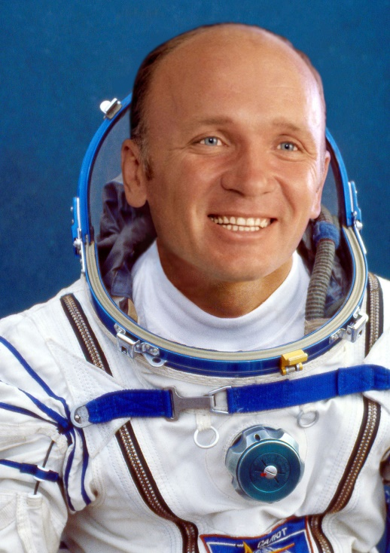
Валенти́н Вита́льевич Ле́бедев

Биография
В 1959 году после окончания средней школы № 4 города Наро-Фоминска поступил в Оренбургское авиационное училище. В 1960 году в связи с сокращением Вооружённых Сил училище расформировали, и Лебедев поступил на факультет летательных аппаратов Московского авиационного института им. С. Орджоникидзе. Параллельно с учёбой освоил профессию лётчика: начал с планеров КАИ-12, потом — поршневые самолёты ЯК-18, затем реактивный Л-29 и вертолёт МИ-1.
Первое заявление в отряд космонавтов на имя Каманина Н. П. написал, будучи ещё студентом МАИ, в 1963 году, и был рекомендован комсомольской и партийной организациями института.
После окончания института в 1966 году Лебедев добился направления на работу в знаменитое Центральное конструкторское бюро экспериментального машиностроения, возглавляемое С. П. Королевым (с 1979 года — Головное конструкторское бюро НПО «Энергия»), где работал инженером, старшим инженером, старшим научным сотрудником.
В 1967 году в качестве технического представителя головного предприятия ракетно-космической отрасли участвовал в экспедиции на кораблях 8-й поисковой эскадры ВМФ СССР в акваторию Индийского океана для поиска и технического обслуживания космических аппаратов «Зонд» по лунной программе «Л-1». В 1968 году был руководителем группы специалистов в Индии, обеспечивая техническое обслуживание космической станции «Зонд-5», облетевшей Луну и впервые доставившей материалы съёмки на Землю.
Работая в испытательном комплексе, занимался отработкой средств спасения экипажей кораблей «Союз» после посадки на сушу и на воду, участвовал в подготовке к лётно-конструкторским испытаниям кораблей «Союз», «Союз Т», «Прогресс» и орбитальных станций «Салют-4, −5, −6», руководил на Байконуре оперативно-технической группой управления на участке их выведения. В качестве инструктора-методиста готовил на комплексном тренажёре в ЦПК экипажи кораблей «Союз-4» — «Союз-9» и экипаж первой орбитальной станции «Салют-1», разрабатывал бортовую документацию по управлению кораблём и орбитальной станцией, методики ручного, автоматического сближения и стыковки КК, выполнения научных экспериментов и исследований.
В 1969 году прошёл медицинское обследование в Институте медико-биологических проблем и получил заключение Главной медицинской комиссии о годности к спецтренировкам.
В 1972 году учился в школе лётчиков-испытателей МАП СССР, но в связи с зачислением в отряд космонавтов (решение Государственной межведомственной комиссии и Приказ МОМ № 88 от 22 марта 1972 г.) был отозван на подготовку к космическому полёту. В ходе обучения освоил пилотирование самолётов «Миг-15» и «Миг-21». В 1973 году, будучи дублёром, вместе с П. Климуком, по результатам подготовки к полёту решением Госкомиссии были назначены основным экипажем, сумев преодолеть сложившийся тогда подход к праву на полёт не по заранее определённой руководством очерёдности, а по знаниям и слаженности работы в экипаже и с персоналом центра управления. За успешное выполнение программы научных исследований на корабле «Союз-13» с системой телескопов «Орион-2» Лебедеву были присвоены звания «Летчик-космонавт СССР» и «Герой Советского Союза». Эта работа положила начало астрофизическим наблюдениям в космосе в ультрафиолетовой области спектра.
После завершения полёта продолжал работать в НПО «Энергия» на должности инструктора-космонавта-испытателя 3 класса. В 1974 году защитил диссертацию на соискание учёной степени кандидата технических наук по теме: «Методы построения единого комплекса технических средств для подготовки экипажей космических кораблей и отработки компоновки корабля», в которой обосновал необходимость создания стенда-полигона с использованием унифицированных имитаторов внешней обстановки (звездное небо, трассы полёта, сближения и стыковки и т. д.) для приобретения экипажами навыков управления в условиях, максимально приближенных к реальным, и предложил научно-технические решения, которые нашли практическое воплощение.
В 1982 году на космическом комплексе «Союз Т-5»-«Салют-7»-«Прогресс» совершил рекордный, в то время, по длительности 211-суточный космический полёт с А. Березовым. За время полёта выполнил обширную программу научно-исследовательских и прикладных экспериментов. За успешное выполнение полёта и достигнутые результаты был награждён вторым орденом Ленина и Золотой медалью «Героя Советского Союза» с присвоением звания инструктор-космонавт-испытатель 1 класса.
Во время двух космических полётов В. В. Лебедевым выполнено более 300 научных экспериментов и исследований в разных областях науки, часть которых является уникальными. Определены характеристики состава атмосферы вокруг станции, измерено поле виброускорений внутри орбитального комплекса, отработаны методы получения сверхчистых биологических материалов, впервые растение «арабидопсис» в условиях космоса прошло полный цикл развития.
По разработанной им методике автономной навигации и управления ориентацией станции была достигнута возможность расчёта географических координат объектов, наблюдаемых вне плоскости орбиты, что позволило со станции «Салют-7» выявить новые кольцевые структуры, разломы, и нанести их на космогеологическую карту страны. В результате удалось уточнить направление поиска нефти и газа в районе Тенгиза и ускорить обнаружение некоторых полиметаллических месторождений на Алтае.
С 1983 года проходил подготовку в группе космонавтов в качестве бортинженера по программе «Буран». В 1985 году, продолжая работать в НПО «Энергия», защитил в МАИ докторскую диссертацию на тему «Методы повышения эффективности научных исследований на орбитальных станциях», в которой впервые выполнил анализ деятельности космонавта в сложной технической среде, оптимизировал структуру бортового комплекса научной аппаратуры и автономных средств управления станцией как систему, обеспечивающую выполнение широкого круга астрофизических и природно-ресурсных исследований с минимальными затратами топлива. Предложил и обосновал целесообразность размещения съёмочной аппаратуры на автономной платформе с внешней стороны станции, что позволяет освободить экипаж от выполнения множества рутинных операций. Участие в космических исследованиях и полученные результаты определили круг его научных интересов, включающий навигацию, астрофизику, физику земной атмосферы, космическое землеведение, геологию. В каждую из этих областей знаний он внёс творческий вклад.
За работу по советско-французской космической программе на ОС «Салют-7» награждён орденом офицера Почётного легиона (Франция). Президент Федерации акробатики СССР (1975—1991). Член Национального Олимпийского комитета СССР (1976—1991). Заслуженный мастер спорта СССР (1974).
Будучи уже космонавтом, в течение нескольких лет с 1975 года, во время своих отпусков, работал на строительстве Байкало-Амурской магистрали в качестве командира студенческого отряда МАИ, за что в 1985 году награждён медалью «За строительство БАМа».
В 1984 году за достижения в области космических исследований награждён Золотой медалью К. Э. Циолковского Академии наук СССР.
С 1989 года работал заместителем директора Института географии АН СССР по научной работе, исполняя также обязанность руководителя Геоинформационного центра при том же институте. В 1991 году, после преобразования Геоинформационного центра в самостоятельную организацию — Научный геоинформационный центр, продолжил работу директора в этой организации. Под его руководством разработана концепция создания и принципы построения региональных геоинформационных комплексов как ядра формирования геоинформационной сети страны (создана теория, математические средства и основные программные модули, позволившие выполнить ряд крупных тематических проектов). Этим он заложил фундамент научной школы в прикладной космонавтике.
26 мая 2000 первым из космонавтов избран член-корреспондентом РАН.
Свои знания и опыт В. В. Лебедев передаёт студентам, аспирантам, стажёрам, выступая с лекциями, докладами на научных семинарах и конференциях. Результаты его научной работы внедрены в учебный процесс Московского авиационного института. Учебные пособия «Комплексный анализ безопасности полётов» и «Проектирование систем космического мониторинга» используются при курсовом и дипломном проектировании на факультетах МАИ. В студенческом конструкторском бюро при его непосредственном участии были впервые в мире спроектированы и изготовлены малоразмерные спутники «Искра-1», «Искра-3» и лично им экспериментально отработаны в условиях космоса и впервые запущены с борта орбитальной станции. 21 июня 2006 года решением ВАК В. В. Лебедев утверждён в звании профессора по кафедре «Космические системы и ракетостроение» МАИ.
В 2007 году за большой вклад в развитие науки награждён орденом «За заслуги перед Отечеством» IV степени.
Семья
Супруга — Людмила Витальевна Лебедева (Бушман) (род. 1943), инженер, в настоящее время пенсионерка.
Сын — Виталий Валентинович Лебедев (род. 1972), юрист и экономист.
Валентин Лебедев имеет внука и внучку. Живёт и работает в Москве.
Награды и звания
- Дважды Герой Советского Союза (28 декабря 1973 года и 10 декабря 1982 года).
- Орден «За заслуги перед Отечеством» IV степени (29 декабря 2007 года) — за большой вклад в развитие науки и многолетнюю плодотворную деятельность.
- Два ордена Ленина (28 декабря 1973 года и 10 декабря 1982 года).
- Медаль «За заслуги в освоении космоса» (12 апреля 2011 года) — за большие заслуги в области исследования, освоения и использования космического пространства, многолетнюю добросовестную работу, активную общественную деятельность.
- Медаль «За строительство Байкало-Амурской магистрали» (1985).
- Офицер ордена Почётного легиона (Франция, 1982).
- Заслуженный деятель науки Российской Федерации (4 июня 1999 года) — за большой вклад в развитие отечественной науки, подготовку высококвалифицированных кадров и в связи с 275-летием Российской академии наук.
- Почётный гражданин города Тынды (2001).
- Является почётным гражданином многих городов России и стран СНГ, а также города Форт-Уэрт (США). По предложению НАСА избран почётным гражданином штата Техас (США). Занесён в международную «Книгу рекордов Гиннеса» (1984, с.79). В его честь малой планете (англ.), зарегистрированной в международном каталоге под № 10015 = 1978 SА5, по решению Международного Астрономического Союза присвоено имя Valen Lebedev (Minor Planet Circular № 60298, 2007 July 30). Бронзовый бюст установлен в Москве на Аллее космонавтов.
В г. Наро-Фоминск, где он является почетным гражданином, в 2016 году установлен бронзовый бюст. Наро-Фоминский школе №9, где он учился с 1 по 8 класс, постановлением губернатора Московской области А. Ю. Воробьёва №576-ПГ от 21.12.2020 г. присвоено его имя.
Книги и научные работы
Во время полёта на космическом комплексе «Салют-7»-«Союз Т-5»-«Союз Т-7» Лебедев ежедневно документировал свой полёт и на основе записей в бортовых дневниках написал книги «Моё измерение» и "Материалы научных исследований бортинженера 1-ой основной экспедиции орбитального комплекса «Союз Т-5»-«Салют-7»-«Прогресс», которые вышли в издательстве "Наука" (Москва) в 1994 и 2001 годах, соответственно.
В декабре 2016 года вышла книга В. В. Лебедева под названием «Устоять на дороге в космoс», а в 2018 году - книга “Сохранить веру в себя”.
Является автором 193 научных работ, в том числе десяти монографий и 26 изобретений.

Приложение 2
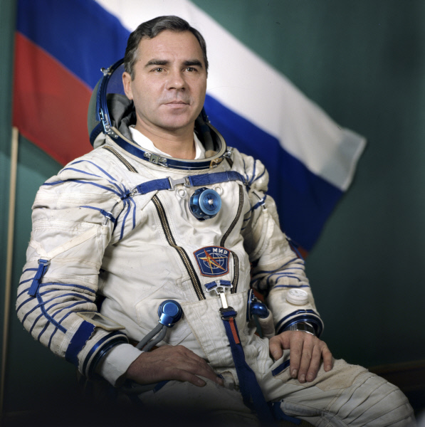
Алекса́ндр Степа́нович Викторе́нко

Биография
Сын военнослужащего. В 1965 окончил Сухарабовскую среднюю школу в Северо-Казахстанской области.
В Вооружённых Силах СССР с 1965 года. В 1969 году окончил с отличием Оренбургское высшее военное авиационное училище лётчиков имени И. С. Полбина. С июня 1969 года служил в ВВС Балтийского флота: старший лётчик 759-го отдельного минно-торпедного авиационного полка (Храброво), с октября 1971 года — командир корабля и правый лётчик 240-го гвардейского морского ракетоносного авиационного полка, с 13 августа 1973 — командир корабля 15-го отдельного дальнего разведывательного авиационного полка (Чкаловск). Освоил самолёты Ил-28Р и Ту-22Р.
В мае 1978 года зачислен в отряд космонавтов Центра подготовки космонавтов имени Ю. А. Гагарина (ЦПК имени Ю. А. Гагарина) на должность слушателя-космонавта. В феврале 1982 года завершил общекосмическую подготовку и получил квалификацию «космонавт-испытатель». В это же время с октября 1978 по июль 1979 года проходил подготовку в качестве слушателя 267-го Центра испытания авиационной техники и подготовки летчиков-испытателей в городе Ахтубинске Астраханской области по программе «Буран».
С 1982 года готовился к космическим полётам в рамках международных космических программ «Интеркосмос».
Свой первый космический полёт совершил с 22 по 30 июля 1987 года в качестве командира 1-й экспедиции посещения на орбитальный комплекс «Мир» по советско-сирийской программе. Стартовал на космическом корабле «Союз ТМ-3» вместе с бортинженером А. П. Александровым и космонавтом-исследователем Мухаммедом Фарисом, произвёл посадку на корабле «Союз ТМ-2» вместе с А. И. Лавейкиным и М. Фарисом.
В июле 1988 года назначен командиром 4-й группы космонавтов ЦПК им. Ю. А. Гагарина, а в апреле 1990 — командиром 1-й группы отряда космонавтов ЦПК.
Второй космический полёт был уже длительным: с 6 сентября 1989 по 19 февраля 1990 года. Его выполнил командиром 5-й основной экспедиции на станцию «Мир» и космическом корабле «Союз ТМ-8» вместе с А. А. Серебровым. Во время полета выполнил 5 выходов в открытый космос, в которых были произведены испытания новых скафандров «Орлан-ДМА» и вперые в мире — автономного средства передвижения космонавта (СПК, так называемый «космический мотоцикл»).
Третий космический полёт также был длительным: с 17 марта по 10 августа 1992 года в качестве командира 11-й основной экспедиции на орбитальной станции «Мир» и космическом корабле «Союз ТМ-14», члены экипажа — бортинженер А. Ю. Калери и космонавт-исследователь Клаус-Дитрих Фладэ. Во время полета выполнил 1 выход в открытый космос.
В своём четвёртом космическом полёте с 3 октября 1994 года по 22 марта 1995 года вновь был командиром 17-й основной экспедиции на ОК «Мир» и КК «Союз ТМ-20». На этом раз членами экипажа были бортинженер Елена Кондакова и космонавт-исследователь Ульф Мербольд (через 49 суток полёта вернулся на Землю, в составе экспедиции полёт продолжил врач-космонавт-исследователь В. В. Поляков).
Итого совершил четыре космических полёта на орбитальную станцию «Мир» (в том числе три длительных) общей продолжительностью 489 суток 1 час 35 минут 17 секунд. За 6 выходов в открытый космос пробыл за бортом станции 19 часов 39 минут.
Кроме того, за период работы в отряде космонавтов Александр Викторенко прошёл полный курс подготовки и был дублёром командиров экипажей при стартах космических кораблей «Союз Т-14» (17.09.1985), «Союз Т-15» (13.03.1986), «Союз ТМ-7» (26.11.1988), «Союз ТМ-13» (2.10.1991), «Союз ТМ-19» (1.07.1994).
Является высококлассным специалистом, военный лётчик 1-го класса (1973), лётчик-испытатель 3-го класса (1979), инструктор парашютно-десантной подготовки (1979), космонавт 1-го класса (1992). Освоил более 10 типов самолётов, имеет налёт свыше 2 000 часов, выполнил более 150 прыжков с парашютом.
Уволен из отряда космонавтов по возрасту 21 июля 1997 года. Живёт в Звёздном городке.
Воинские звания
- Лейтенант (25.04.1969).
- Старший лейтенант (17.08.1971).
- Капитан (18.08.1973).
- Майор (7.09.1978).
- Подполковник (23.02.1982).
- Полковник (5.08.1987).
Награды
- Герой Советского Союза (30.07.1987).
- Орден «За заслуги перед Отечеством» III степени (10 апреля 1995) — за мужество и героизм, проявленные во время длительного космического полёта на орбитальном научно-исследовательском комплексе «Мир».
- Орден Дружбы народов (11 августа 1992) — за успешное осуществление длительного космического полёта на орбитальной станции «Мир» и проявленные при этом мужество и героизм.
- Орден Ленина (30.07.1987).
- Орден Октябрьской Революции (19 февраля 1990) — за успешное осуществление космического полёта на орбитальном научно-исследовательском комплексе «Мир» и проявленные при этом мужество и героизм.
- Медаль «За заслуги в освоении космоса» (12 апреля 2011 года) — за большие заслуги в области исследования, освоения и использования космического пространства, многолетнюю добросовестную работу, активную общественную деятельность.
- Командор ордена «Почётного легиона» (Франция, март 1999).
- Офицер ордена «Почётного легиона» (Франция, 1988).
- Герой Сирийской Арабской Республики (1987)
- Почётный гражданин городов Калининград (25.05.1988) и Алеппо (Сирия).
- Золотая медаль имени К. Э. Циолковского Академии наук СССР

Приложение 3
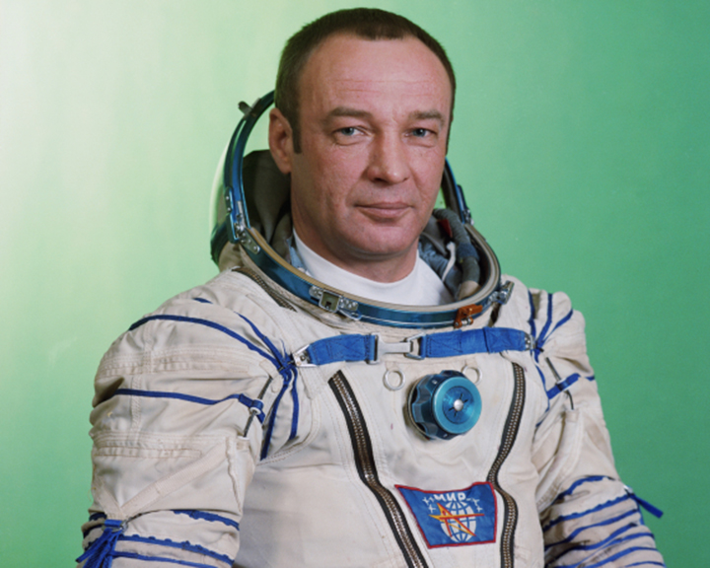
Генна́дий Миха́йлович Манако́в

Биография
Отец — Михаил Дмитриевич Манаков, школьный учитель. Мать — Екатерина Степановна Манакова (Тимошенкова), учительница.

Образование
- В 1967 окончил Ефимовскую среднюю школу.
- В 1967—1969 учился в Куйбышевском авиационном институте, проходил авиационную подготовку в школе ДОСААФ в Куйбышеве.
- В 1969—1973 учился в Армавирском высшем Краснознамённом военном авиационном училище лётчиков противовоздушной обороны (АВВАКУЛ), окончил его с отличием и золотой медалью по специальности «командная истребительная авиация» с присвоением квалификации лётчика-инженера.
- В 1985 окончил вечернее отделение факультета самолётостроения Ахтубинского филиала Московского авиационного института им. Серго Орджоникидзе «Взлёт».
Военная служба
- 1969 — начало службы в Советской армии.
- Август 1969 — октябрь 1973 — АВВАКУЛ. Освоил пилотирование самолётов Л-29, УТИ МиГ-15, МиГ-17.
- С 13 ноября 1973 года — служба в боевых частях: лётчик 636-го истребительного авиационного полка (ИАП) 9-й дивизии ПВО, Краматорск Донецкой области, Киевский округ ПВО;
- c 25 ноября 1974 — лётчик 894-го ИАП 19-й дивизии ПВО;
- с 17 марта 1975 — старший лётчик 636-го ИАП 9-й дивизии 8-й отдельной армии ПВО, Краматорск, освоил пилотирование самолёта Су-15ТМ;
- c 5 ноября 1975 — старший лётчик 865-го ИАП Дальневосточного округа ПВО, Елизово Камчатской области;
- с 14 июня 1976 — заместитель командира авиационной эскадрильи по политчасти того же полка;
- с 9 августа 1978 — заместитель командира авиационной эскадрильи по политчасти 153-го ИАП 16-го корпуса ПВО Московского округа ПВО, Моршанск Тамбовской области.
- С 21 декабря 1979 — направлен на подготовку в 267-й Центр испытания авиационной техники и подготовки лётчиков-испытателей. В дальнейшем — лётно-испытательская и космическая служба.
- 4 июля 2000 — приказом Министра обороны РФ уволен в запас.

Классность
- 24 апреля 1975 — военный лётчик 3-го класса.
- 12 декабря 1975 — военный лётчик 2-го класса.
- 23 апреля 1977 — военный лётчик 1-го класса.
- 27 августа 1980 — лётчик-испытатель 3-го класса.
- 29 декабря 1983 — лётчик-испытатель 2-го класса.
- 11 декабря 1987 — лётчик-испытатель 1-го класса.
- 20 декабря 1990 — космонавт 2-го класса.
Общий налёт более 1620 часов, освоил 42 типа и модификации самолётов, инструктор парашютно-десантной подготовки (ПДП) ВВС, выполнил 248 прыжков.
Лётно-испытательская служба
- Август 1980 — окончание обучения в 267-м Центре испытания авиационной техники и подготовки лётчиков-испытателей в Ахтубинске Астраханской области.
- С 8 августа 1980 — лётчик-испытатель 5-й авиационной испытательной эскадрильи службы лётных испытаний бомбардировочной авиации 1-го управления Государственного Краснознамённого научно-исследовательского института (ГКНИИ) ВВС.
- С 8 января 1981 — лётчик-испытатель 4-й авиационной истребительной эскадрильи службы лётных испытаний истребителей-перехватчиков ПВО и самолётов фронтовой авиации.
- С 15 июля 1983 — ведущий инженер, старший лётчик-испытатель той же эскадрильи.
За время службы освоил пилотирование самолётов МиГ-21, МиГ-23МЛ, МиГ-23П, МиГ-25, МиГ-27К, МиГ-27Д, МиГ-29, Су-15ТМ, Су-17М-3, Су-22М-3, Су-25, М-17. Похоронен на Федеральном мемориальном кладбище в Мытищи.
Космическая подготовка
В 1985 Г. М. Манаков был отобран в ГКНИИ ВВС для работы по программе «Буран». Прошёл медицинское обследование в Центральном военном научно-исследовательском авиационном госпитале (ЦВНИАГ) и получил заключение Центральной врачебно-летной комиссии (ЦВЛК) в июне 1985.
2 сентября 1985 — решением Государственной межведомственной комиссии (ГМВК) отобран в качестве кандидата в космонавты от ГКНИИ ВВС.
С ноября 1985 по май 1987 — общекосмическая подготовка методом сборов в Центре подготовки космонавтов (ЦПК) имени Ю. А. Гагарина, в мае 1987 присвоена квалификация космонавта-испытателя. Из-за срыва выполнения программы «Буран» 8 января 1988 приказом Министра обороны СССР зачислен во 2-ю группу отряда космонавтов ЦПК ВВС на должность космонавта-испытателя.
1988—1989 — подготовка в группе космонавтов по программе полётов на орбитальном комплексе (ОК) «Мир».
С февраля по сентябрь 1989 — подготовка к полёту на ОК «Мир» в качестве командира резервного экипажа совместно с Г. М. Стрекаловым и В. В. Заболотским.
С сентября 1989 по январь 1990 — подготовка по программе 6-й основной экспедиции (ЭО-6) на ОК «Мир» в качестве командира дублирующего экипажа совместно с Г. М. Стрекаловым.
В апреле — июле 1990 — подготовка по программе 7-й основной экспедиции (ЭО-7) на ОК «Мир» в качестве командира основного экипажа совместно с Г. М. Стрекаловым.
Первый полёт в космос
1 августа 1990 года стартовал в космос в качестве командира экипажа транспортного корабля «Союз ТМ-10» по программе 7-й основной экспедиции (ЭО-7) на орбитальном комплексе «Мир» и программе советско-японского космического полёта совместно с Г. М. Стрекаловым.
Личный позывной «Вулкан-1». Стал 229-м человеком в мире и 69-м в СССР, вышедшим на околоземную орбиту.
Во время полёта выполнил обширную программу, 29 октября 1990 совершил выход в открытый космос продолжительностью 2 часа 45 минут для ремонта наружного люка шлюзовой камеры модуля «Квант-2». С помощью струбцин удалось закрыть люк, но исправить его петлю не удалось.
10 декабря 1990 возвратился на Землю совместно с Г. М. Стрекаловым и японским космонавтом Тоёхиро Акиямой.
Продолжительность полёта 130 суток 20 часов 35 минут 51 секунда.
Подготовка ко второму полёту
10 февраля 1992 — начало подготовки по программе 12-й основной экспедиции (ЭО-12) на ОК «Мир» в качестве командира резервного (третьего) экипажа совместно с А. Ф. Полещуком. В марте 1992 дублирующий экипаж ЭО-12 (В. Г. Корзун и А. И. Лавейкин) был расформирован, и экипаж Г. М. Манакова назначен дублирующим (вторым) экипажем ЭО-12. В состав экипажа по программе российско-французского полёта был включён французский космонавт Жан-Пьер Эньере, подготовка проходила в марте — июле 1992.
С 16 сентября 1992 по 10 января 1993 — подготовка к полёту по программе 13-й основной экспедиции (ЭО-13) на ОК «Мир» в качестве командира основного экипажа совместно с А. Ф. Полещуком.
Второй полёт в космос
24 января 1993 стартовал в качестве командира экипажа ТК «Союз ТМ-16» и ОК «Мир» по программе 13-й основной экспедиции (ЭО-13) совместно с А. Ф. Полещуком.
Персональный позывной «Вулкан-1».
Во время полёта совершил два выхода в открытый космос:
19 апреля 1993 продолжительностью 5 часов 25 минут для переноса привода солнечной батареи на модуль «Квант»;
18 июня 1993 продолжительностью 4 часа 33 минуты для переноса второго привода солнечной батареи с модуля «Кристалл» на модуль «Квант».
22 июля 1993 — возвращение на Землю совместно с А. Ф. Полещуком и Жан-Пьером Эньере (Франция).
Продолжительность полёта составила 179 суток 00 часов 43 минуты 46 секунд.
Дальнейшая подготовка
С 14 февраля по август 1995 — подготовка к полёту по программе 20-й основной экспедиции (ЭО-20) в качестве командира дублирующего экипажа совместно с П. В. Виноградовым и шведским космонавтом Кристером Фуглесангом.
С октября 1995 по июль 1996 — подготовка по программам 22-й основной экспедиции (ЭО-22), российско-американской экспедиции NASA-3 и «Кассиопея» в качестве командира основного экипажа совместно с П. В. Виноградовым, Джоном Блахой (США) и Клоди Андре-Деэ (Эньере) (Франция).
9 августа 1996 — обнаружение микроинфаркта миокарда задней стенки сердца во время предполётного медицинского обследования.
12 августа 1996 — замена российской части экипажа ЭО-22 на дублёров (В. Г. Корзуна и А. Ю. Калери).
20 декабря 1996 — отчисление из отряда космонавтов по состоянию здоровья.
Работа в Центре подготовки космонавтов
С 20 декабря 1996 — начальник 32-го отдела 3-го управления Российского государственного научно-исследовательского испытательного Центра подготовки космонавтов имени Ю. А. Гагарина (РГНИИ ЦПК).
С 27 ноября 1997 — начальник 2-го управления РГНИИ ЦПК.
4 июля 2000 — приказом Министра обороны РФ уволен в запас.
Похоронен на Федеральном военном мемориальном кладбище.
Воинские звания
- 3 октября 1973 — лейтенант
- 8 декабря 1975 — старший лейтенант
- 13 августа 1978 — капитан
- 5 марта 1981 — майор
- 24 апреля 1984 — подполковник
- 10 декабря 1990 — полковник
Награды и звания
- Герой Советского Союза (10 декабря 1990) с вручением медали «Золотая Звезда» и награждением орденом Ленина.
- Лётчик-космонавт СССР (10 декабря 1990).
- Орден Дружбы народов (23 июля 1993) — за успешное осуществление космического полёта на орбитальном научно-исследовательском комплексе «Мир» и проявленные при этом мужество и героизм.
- Орден «За военные заслуги» (2 марта 2000) — за большие заслуги перед государством в развитии отечественной пилотируемой космонавтики.
- Медаль «За заслуги в освоении космоса» (12 апреля 2011) — за большие заслуги в области исследования, освоения и использования космического пространства, многолетнюю добросовестную работу, активную общественную деятельность.
- Офицер ордена Почётного легиона (Франция) (1992).

Приложение 4
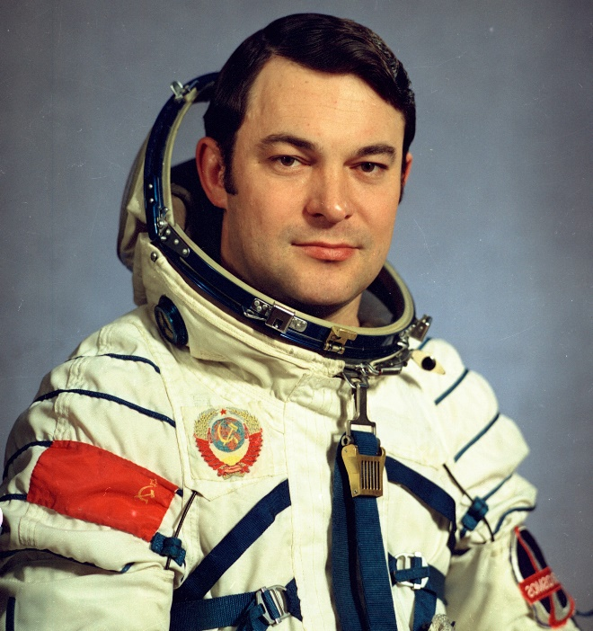
Ю́рий Ви́кторович Романе́нко

Биография
Родился в посёлке Колтубановский Оренбургской области в семье военного моряка. Окончил среднюю школу № 23 г. Калининграда, по окончании которой работал бетонщиком, слесарем, а в 1962 году поступил в Черниговское высшее военное авиационное училище лётчиков.
После окончания военного училища с отличием оставлен в нём в должности инструктора.
Должность космонавта в отряде космонавтов получил 6 июля 1972 года, а до этого с 27 апреля 1970 года был на должности слушателя-космонавта.
По состоянию на 1998 год Юрий Романенко обладал рекордным налётом, 430 суток 18 ч 20 мин.
Сын космонавт Роман Юрьевич Романенко пошёл по стопам отца.
Первый космический полёт
Совершил в период с 10 декабря 1977 года по 16 марта 1978 года полёт на космическом корабле Союз-26 в качестве командира корабля к орбитальной станции Салют-6, вместе с Георгием Михайловичем Гречко. Во время этого полёта выполнил один выход в открытый космос продолжительностью 1 час 28 минут. Возвращение на Землю происходило на спускаемом аппарате космического корабля Союз-27. Общая продолжительность полёта составила 96 суток 10 часов и 7 секунд.
После успешного завершения полёта 16 марта 1978 года, за проявленное мужество и героизм, ему было присвоено воинское звание — полковник, почётное звание Герой Советского Союза с вручением медали «Золотая Звезда» и награждением орденом Ленина, почётное звание Лётчик-космонавт СССР и присвоен класс «Лётчик-космонавт 3 класса». Также в этом году он был удостоен почётного звания «Герой ЧССР». В этом полёте космонавты стали первыми, кто встретил Новый год в космосе. В честь этого полёта Гречко и Романенко, одна из улиц города Северодвинска была названа улицей Советских космонавтов. До полёта Владимира Ремека был самым молодым из слетавших в космос.
Второй космический полёт
Происходил с 18 по 26 сентября 1980 года. В этом полёте Юрий Викторович был командиром космического корабля Союз-38 и советско-кубинской экспедиции посещения орбитальной станции Салют-6, вместе с кубинским космонавтом-исследователем Арнальдо Тамайо Мендесом. Этот полёт продолжался 7 суток 20 часов 43 минуты 24 секунды.
После успешного завершения полёта 26 сентября 1980 года он стал дважды Героем Советского Союза, был удостоен вручения второй медали «Золотая Звезда» и был награждён вторым орденом Ленина, а 30 сентября ему был присвоен класс «Лётчик-космонавт 2 класса». Также в этом году он был удостоен почётного звания «Герой Республики Куба».
Третий полёт
Происходил с 5 февраля по 29 декабря 1987 года. Юрий Викторович в этом полёте был командиром основной экспедиции на орбитальном комплексе Мир. Космический полёт к комплексу происходил на космическом корабле Союз ТМ-2, вместе с бортинженером Александром Ивановичем Лавейкиным, с ним они проработали на орбите до июля, а затем Лавейкина сменил прибывший с экспедицией посещения на Союз ТМ-3 Александр Павлович Александров. Это была первая частичная замена основного экипажа орбитальной станции в истории космонавтики. Во время полёта совершил три выхода в открытый космос общей продолжительностью 8 часов 48 минут. Возвращение на Землю происходило на спускаемом аппарате космического корабля Союз ТМ-3 вместе А. П. Александровым и А. С. Левченко, прибывшим на станцию на Союз ТМ-4. Общая продолжительность полёта составила 326 суток 11 часов 37 минут 59 секунд.
По завершении полёта 29 декабря 1987 года был награждён третьим орденом Ленина, а 30 декабря ему присвоен класс «Лётчик-космонавт 1 класса». Также в этом году он был удостоен почётного звания «Герой Сирийской Арабской Республики».
Отчислен из отряда космонавтов 11 октября 1988 года в связи с переходом на руководящую работу.
Воинские звания
- Лейтенант (27.10.1966).
- Старший лейтенант (30.12.1968).
- Капитан (3.02.1971).
- Майор (21.02.1974).
- Подполковник (14.12.1976).
- Полковник (17.03.1978).
Награды
- Памятная доска на школе № 1 города Северодвинска
- Государственные награды СССР и РФ
- Две медали «Золотая Звезда» Героя Советского Союза (16 марта 1978, 26 сентября 1980);
- Три ордена Ленина (16 марта 1978, 26 сентября 1980, 29 декабря 1987);
- Орден Красной Звезды (1976);
- Медаль «За заслуги в освоении космоса» (12 апреля 2011 года) — за большие заслуги в области исследования, освоения и использования космического пространства, многолетнюю добросовестную работу, активную общественную деятельность;
- десять юбилейных медалей;
Награды иностранных государств
- Медаль «Золотая Звезда» Героя Чехословацкой Социалистической Республики (16.03.1978);
- Медаль «Золотая Звезда» Героя Республики Куба (1980);
- Герой Сирийской Арабской Республики;
- Орден Клемента Готвальда (Чехословакия, 16.03.1978);
- Орден «Плайя Хирон» (Куба, 1980);
- Орден «Народная Республика Болгария» I степени (1979);
- Медаль «30-я годовщина ВВС Республики Куба» (1986);
- Медаль «100-летие падения Османского ига» (НРБ);
- Медаль «За укрепление дружбы по оружию» I степени (ЧССР);
- Орден «Мадарский всадник» I степени (Болгария, 2008).
Награды субъектов РФ
- почётный знак «За заслуги перед Таймыром» (постановление № 525 от 9 декабря 2005 года)

Приложение 5
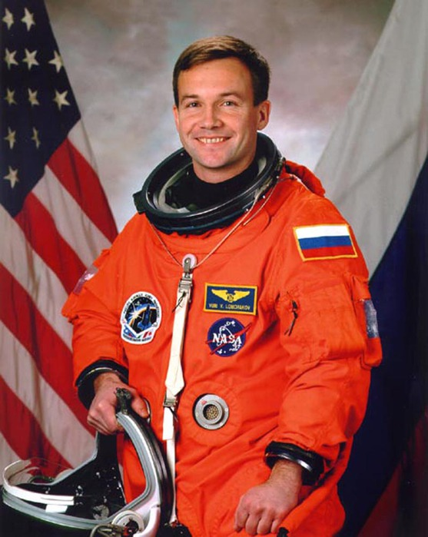
Ю́рий Валенти́нович Лончаков

Биография
Родился 4 марта 1965 года в городе Балхаш Джезказганской области, Казахская ССР. Русский. В Актюбинске окончил среднюю школу № 22, а также Школу юных лётчиков имени В. И. Пацаева. Поступил в Оренбургское высшее военное авиационное училище лётчиков (ВВАУЛ) имени И. С. Полбина на специальность «Командная тактическая морской ракетоносной авиации». В 1998 году окончил Военно-воздушную инженерную академию (ВВИА) имени Н. Е. Жуковского по специальности «Испытания летательных аппаратов и их систем», получил квалификацию лётчик-инженер-исследователь.
С 1986 по 1995 годы служил в частях морской авиации Балтийского флота, а затем — в частях ПВО. В 1998 году по окончании Военно-воздушной инженерной академии имени Н. Е. Жуковского был зачислен в отряд космонавтов.

Решением Высшей аттестационной комиссии от 24 сентября 2010 года ему присвоена учёная степень доктор технических наук. В этот же день полковник Юрий Лончаков был утверждён в должности Командира отряда Центра подготовки космонавтов имени Ю. А. Гагарина.
Приказом начальника ФГБУ НИИ ЦПК лётчик-космонавт РФ, полковник Юрий Валентинович Лончаков освобождён от должности инструктора-космонавта-испытателя 2-го класса и уволен из ЦПК с 13 сентября 2013 г. по собственному желанию в связи с переходом на новое место работы. Через месяц (при новом руководстве) вернулся в ЦПК и стал помощником главы Роскосмоса. 7 апреля 2014 г. приказом руководителя Роскосмоса назначен начальником Центра подготовки космонавтов имени Ю. А. Гагарина.
25 апреля 2017 года космонавт Геннадий Падалка опубликовал открытое письмо с критикой главы Центра подготовки космонавтов Юрия Лончакова и призывом уволить его.
В октябре 2017 года Юрий Лончаков покинул должность начальника Центра подготовки космонавтов (ЦПК) им. Гагарина с формулировкой «в связи с необходимостью профилактического лечения».
Космические полёты
С 19 апреля по 1 мая 2001 года в качестве специалиста на шаттле Индевор STS-100 по программе сборки МКС. Продолжительность полёта составила 11 суток 21 час 31 минута 14 секунд. До полета К. Козеева был самым молодым (по дате рождения) из слетавших в космос.
С 30 октября по 10 ноября 2002 года в качестве бортинженера, вместе с Сергеем Залётиным и Франком Де Винне. Старт на ТК «Союз ТМА-1», посадка на ТК «Союз ТМ-34». Продолжительность полёта составила 10 суток 20 часов 53 минуты 09 секунд.
Стартовал 12 октября 2008 года в 07:01:33,243 UTC (11:01:33,243 мск) в качестве командира корабля «Союз ТМА-13» и бортинженера 18-й основной экспедиции МКС вместе с Майклом Финком и Ричардом Гэрриотом.
14 октября 2008 года в 08:26:14 UTC (12:26:14 мск) была осуществлена стыковка корабля с МКС (к стыковочному узлу ФГБ «Заря»).
Во время полёта выполнил два выхода в открытый космос: 24.12.2008 — продолжительностью 5 часов 38 минут. Астронавты смонтировали научную аппаратуру для европейского эксперимента EXPOSE-R, установили на модуле «Звезда» научную аппаратуру для эксперимента «Импульс», а также сняли с СО «Пирс» второй из трёх контейнеров «Биориск-МСН». 10.03.2009 — продолжительностью 4 часа 49 минут. Астронавты установили на внешней поверхности служебного модуля «Звезда» аппаратуру для европейского научного эксперимента EXPOSE-R.
8 апреля 2009 года в 02:55:30 UTC (06:55 мск) корабль отстыковался от МКС, тормозной импульс был выдан в 06:24 UTC (10:24 мск). В 07:16 UTC (11:16 мск) спускаемый аппарат корабля «Союз ТМА-13» совершил мягкую посадку северо-восточнее города Джезказган в Казахстане.
Продолжительность полёта составила 178 суток 0 часов 14 минут 27 секунд.
В качестве командира экипажа Союз ТМА-16М готовился к старту в 2015 году, однако в конце лета 2013 года принял решение покинуть отряд космонавтов.
Воинские звания
- Лейтенант (18.10.1986).
- Старший лейтенант (18.10.1988).
- Капитан (19.10.1990).
- Майор (28.10.1993).
- Подполковник (10.06.1998).
- Полковник (дата не установлена).
Награды
- Герой Российской Федерации (2003);
- Лётчик-космонавт Российской Федерации (2003);
- Орден «За заслуги перед Отечеством» IV степени (2 апреля 2010) — за мужество и высокий профессионализм, проявленные при осуществлении космического полета на Международной космической станции;
- Медаль «За заслуги в освоении космоса» (12 апреля 2011 года) — за большие заслуги в области исследования, освоения и использования космического пространства, многолетнюю добросовестную работу, активную общественную деятельность;
- Медаль «За боевые заслуги»;
- Медали Минобороны России «За отличие в воинской службе» I и II степени;
- Медаль «За безупречную службу» III степени;
- Медаль «За службу в Космических войсках»;
- Медаль «40 лет полёта Ю. А. Гагарина»;
- Знак Гагарина;
- Медаль «За выдающуюся общественную службу» (НАСА, 2001);
- Медаль «За космический полёт» (НАСА, 2001);
- Заслуженный деятель Актюбинской области (2006);
- Орден Достык I степени (2015, Казахстан);
- Премия Правительства Российской Федерации имени Ю. А. Гагарина в области космической деятельности (2016) — за создание технологии многосегментной подготовки к полёту экипажей международной космической станции.

Приложение 6
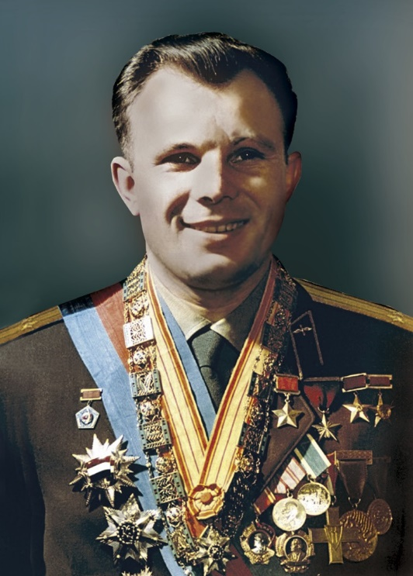
Ю́рий Алексе́евич Гага́рин

Ранние годы жизни и образование
Юрий Алексеевич Гагарин родился 9 марта 1934 года, по документам в деревне Клушино Гжатского района Западной области РСФСР (в настоящее время — Гагаринский район Смоленской области), то есть по месту жительства (прописки) родителей. Фактическое место рождения — роддом города Гжатска (переименованного в 1968 году в город Гагарин). Является выходцем из рабочей среды: отец, Алексей Иванович Гагарин (14 (27) марта 1902—30 августа 1973), — плотник, мать, Анна Тимофеевна Матвеева (20 декабря 1903—12 июня 1984), работница молочно-товарной фермы, награждена орденами Трудового Красного Знамени и Дружбы Народов. Дед, Тимофей Матвеевич Матвеев (1871—1918), рабочий Путиловского завода, проживал в Санкт-Петербурге, в Автове, на Богомоловской (ныне Возрождения) улице в конце XIX века.
В семье Гагариных было три сына и дочь. Юрий был третьим по старшинству.
Детство Юрия прошло в деревне Клушино. 1 сентября 1941 года мальчик пошёл в школу, но 12 октября деревня оказалась в оккупации, и его учёба прервалась. Семью с малыми детьми немцы выгнали, а в доме устроили мастерскую. До начала зимы Гагарины выкопали небольшую землянку, накрыли дёрном, выложили печку. Немецкие солдаты избивали отца и заставляли его работать. Незадолго до отступления немцы угнали старшего брата Валентина и сестру Зою в Германию. Юра видел, как матери бежали за машиной, увозившей детей, а немцы отгоняли их прикладами. В дальнейшем Юрий Гагарин не упоминал о военных годах. Почти полтора года деревня Клушино оставалась в оккупации, пока 9 апреля 1943 года её не освободила Красная армия. Учёба в школе возобновилась.
24 мая 1945 года семья Гагариных переехала в Гжатск. В мае 1949 года Юра окончил шестой класс Гжатской средней школы. Родители и учителя уговаривали его окончить семилетку в Гжатске, но Юрий хотел продолжить учёбу в Москве, где жили родственники. Попасть в Москву не удалось: пока родители готовили сына к отъезду, набор в московские ремесленные училища уже закончился. Только 30 сентября с помощью дяди, Савелия Ивановича Гагарина, Юрию удалось поступить в Люберецкое ремесленное училище № 10. Одновременно Юрий поступил в вечернюю школу рабочей молодёжи. Во время учёбы, 16 декабря 1949 года, вступил в комсомол. Седьмой класс вечерней школы окончил в мае 1951 года, а в июне окончил с отличием училище по специальности формовщик-литейщик.
В августе 1951 года Гагарин поступил в Саратовский индустриальный техникум на литейное отделение, где помимо учёбы проявил себя как хороший физкультурник и секретарь ДСО «Трудовые резервы». 25 октября 1954 года впервые пришёл в Саратовский аэроклуб ДОСААФ СССР. В 1955 году Юрий Гагарин добился значительных успехов, окончил с отличием учёбу и совершил первый самостоятельный полёт на самолёте Як-18. Всего в аэроклубе Юрий Гагарин выполнил 196 полётов и налетал 42 часа 23 мин.

Карьера в морской авиации
27 октября 1955 года Гагарин был призван в Советскую армию и направлен в г. Оренбург (в то время — город Чкалов) в 1-е военное авиационное училище лётчиков имени К. Е. Ворошилова. Обучался у известного в то время лётчика-инструктора Я. Ш. Акбулатова. В военном училище Юрия Гагарина назначили помощником командира взвода. Несогласные с высокими требованиями, несколько подчинённых избили Юрия, после чего он около месяца провёл в госпитале. Но, вернувшись в училище, сержант Гагарин не снизил требовательного отношения ни к себе, ни к товарищам.
В учёбе Юрий по всем дисциплинам имел самые высокие баллы. Не удавалось ему освоить только момент посадки — самолёт то и дело клевал носом. Руководство училища приняло решение об отчислении. Но приказ не подписывали, потому что Юрий плакал, говорил, что без неба не может жить. В последний момент начальник училища обратил внимание на маленький рост Гагарина, что влияло на угол обзора и снижало чувство земли. Гагарину подложили на кресло толстую подкладку, после чего он справился с заданием. 25 октября 1957 года Гагарин окончил училище с отличием.
В течение двух лет служил в Луостари (Мурманская область) в 769-м истребительном авиационном полку 122-й истребительной авиационной дивизии ВВС Северного флота, вооружённом самолётами МиГ-15бис. К октябрю 1959 года налетал в общей сложности 265 часов. Имел квалификацию «Военный лётчик 3-го класса». Воинское звание — старший лейтенант.
В космическом отряде
Решение о наборе в отряд космонавтов и их подготовке к первому полёту на корабле «Восток-1» было принято в Постановлении ЦК КПСС и Совета Министров СССР № 22-10 от 5 января 1959 года и в Постановлении Совета Министров СССР № 569—264 от 22 мая 1959 года.
Отбором и подготовкой будущих космонавтов занимались Военно-воздушные силы СССР. Планировалось отобрать 20 кандидатов.
Кандидатов в космонавты отбирала особая группа специалистов Центрального военного научно-исследовательского авиационного госпиталя. Психологи же обратили внимание на следующие особенности характера Гагарина:
Любит зрелища с активным действием, где превалирует героика, воля к победе, дух соревнования. В спортивных играх занимает место инициатора, вожака, капитана команды. Как правило, здесь играют роль его воля к победе, выносливость, целеустремлённость, ощущение коллектива. Любимое слово — «работать». На собраниях вносит дельные предложения. Постоянно уверен в себе, в своих силах. Тренировки переносит легко, работает результативно. Развит весьма гармонично. Чистосердечен. Чист душой и телом. Вежлив, тактичен, аккуратен до пунктуальности. Интеллектуальное развитие у Юры высокое. Прекрасная память. Выделяется среди товарищей широким объёмом активного внимания, сообразительностью, быстрой реакцией. Усидчив. Не стесняется отстаивать точку зрения, которую считает правильной.
9 декабря 1959 года Гагарин написал рапорт с просьбой зачислить его в группу кандидатов в космонавты. Через неделю Гагарина вызвали в Москву для прохождения всестороннего медицинского обследования в Центральном научно-исследовательском авиационном госпитале. В начале 1960 года последовала ещё одна специальная медкомиссия, которая признала старшего лейтенанта Гагарина годным для космических полётов.
11 января 1960 года приказом Главнокомандующего ВВС К. А. Вершинина была организована специальная войсковая часть (В/Ч) № 26266, задачей которой была подготовка космонавтов (в дальнейшем, часть была преобразована в Центр подготовки космонавтов ВВС). Гагарин был зачислен в группу кандидатов в космонавты приказом Главнокомандующего ВВС К. А. Вершинина от 3 марта 1960 года, а 11 марта вместе с семьёй выехал к новому месту военной службы. С 25 марта начались регулярные занятия по программе подготовки космонавтов.
Выбор космонавта и подготовка
То, что первым космонавтом должен был стать лётчик реактивной истребительной авиации, у Главного конструктора Особого конструкторского бюро № 1 Госкомитета Совета Министров СССР по оборонной технике С. П. Королёва и его сподвижников сомнений не вызывало.
Для работы с космической техникой понадобились особые кандидаты — абсолютно здоровые, профессионально подготовленные, дисциплинированные, соответствующие всем предъявляемым физическим и медицинским требованиям.
Кроме Гагарина, на первый полёт в космос было ещё несколько претендентов; всего их было двадцать человек (Первый отряд космонавтов СССР). Кандидаты набирались среди военных лётчиков-истребителей по решению Королёва, считавшего, что такие лётчики уже имеют опыт перегрузок, стрессовых ситуаций и перепадов давления. Отбор в первый отряд космонавтов проводился на основании медицинских, психологических и ряда прочих параметров: возраст 25—30 лет, рост не более 170 см, вес не более 70—72 кг, способность к высотной и стратосферной адаптации, быстрота реакции, физическая выносливость, психическая уравновешенность. Рост Юрия Гагарина, по данным первого космического туриста Денниса Тито, опубликованным в журнале «Time», составлял 157 см. Требования к росту и весу возникли из-за соответствующих ограничений на космический корабль «Восток», которые определялись мощностью ракеты-носителя «Восток». Кроме того, при отборе кандидатов учитывались положительная характеристика, членство в партии (Гагарин стал кандидатом в члены КПСС в 1959 году, а вступил в партию летом 1960 года), политическая активность, социальное происхождение.
Из двадцати претендентов отобрали шестерых, ими стали: Юрий Гагарин, Герман Титов, Григорий Нелюбов, Андриян Николаев, Павел Попович и Валерий Быковский. В период с декабря 1960 года по январь 1961 года шестеро кандидатов в космонавты готовились к первому полёту в космос в городе Жуковском, где удалось создать на первое время самые непритязательные условия для работы. Центр подготовки космонавтов был уже учреждён, но практически ещё не работал, поэтому основные тренировки проходили в одном из филиалов Лётно-исследовательского института (ЛИИ), в лаборатории № 47, где находилась модель космического корабля «Восток-3А». Позже Центр подготовки космонавтов всем наличным составом перебрался на постоянное место базирования — в Звёздный. Неподалёку, около станции Чкаловской, был создан первый жилой фонд — квартиры для размещения семей слушателей-космонавтов и части семей руководящего состава Центра подготовки космонавтов.
Тренировками космонавтов руководил знаменитый лётчик-испытатель Герой Советского Союза Марк Лазаревич Галлай. Когда кто-то из них занимал своё место в «шарике» корабля, Галлай говорил: «Поехали!», — и начиналось воспроизведение штатных и нештатных ситуаций полёта. Команда «Поехали!» звучала на каждой тренировке, к ней привыкли. А Марк Лазаревич рассказывал потом, что команду эту ещё до войны давал на тренировках один из лётчиков-инструкторов ленинградского аэроклуба, где учился летать сам Галлай.
К сдаче выпускных экзаменов 17—18 января 1961 года были допущены все 6 кандидатов в космонавты. Первый экзамен прошёл в филиале ЛИИ. Во время экзамена кандидаты в космонавты поочерёдно влезали в кабину космического корабля «Восток», служившую тренажёром. После экзамена на тренажёре будущий космонавт в течение 40—50 минут докладывал приёмной комиссии о работе на космическом корабле в штатных и нештатных ситуациях, отвечал на вопросы (оценки «отлично» получили Гагарин, Титов, Николаев и Попович, «хорошо» — Нелюбов и Быковский). На следующий день экзамены продолжились на военном аэродроме около посёлка Чкаловский (сейчас это город). Там все показали отличные знания. Рассмотрев личные дела, характеристики и результаты экзаменов, приёмная комиссия записала в акте: «Рекомендуем следующую очерёдность использования космонавтов в полётах: Гагарин, Титов, Нелюбов, Николаев, Быковский, Попович».
25 января приказом Главкома ВВС № 21 все члены группы были первыми зачислены на должности космонавтов.
23 марта 1961 года командиром отряда был назначен Юрий Гагарин.
Королёв очень торопился, так как были данные, что 20 апреля 1961 года своего человека в космос отправят американцы. И поэтому старт планировалось назначить между 11 и 17 апреля 1961 года. Того, кто полетит в космос, определили в последний момент — на заседании Государственной комиссии выбрали Гагарина, его дублёром был назначен Герман Титов.
3 апреля 1961 года состоялось заседание Президиума ЦК КПСС, которое проводил секретарь ЦК КПСС Н. С. Хрущёв. По докладу заместителя Председателя Совета Министров СССР Д. Ф. Устинова Президиум ЦК принял решение о запуске человека в космос.
8 апреля 1961 состоялось закрытое заседание Государственной комиссии по пуску космического корабля «Восток», которую возглавлял Председатель Государственного комитета Совета Министров СССР по оборонной технике К. Н. Руднев. Комиссия утвердила первое в истории задание человеку на космический полёт, подписанное С. П. Королёвым и Н. П. Каманиным:
Выполнить одновитковый полёт вокруг Земли на высоте 180—230 километров, продолжительностью 1 час 30 минут с посадкой в заданном районе. Цель полёта — проверить возможность пребывания человека в космосе на специально оборудованном корабле, проверить оборудование корабля в полёте, проверить связь корабля с Землёй, убедиться в надёжности средств приземления корабля и космонавта.
После открытой части заседания комиссия осталась в узком составе и утвердила предложение Каманина допустить в полёт Юрия Гагарина, а Титова утвердить как запасного космонавта.
Полёт в космос
Участие СССР в космической гонке привело к тому, что при создании корабля «Восток» выбрали ряд неоптимальных, но простых и быстро осуществимых решений. Создание некоторых компонентов задерживалось, поэтому решили отказаться от систем аварийного спасения на старте и мягкой посадки корабля. Кроме того, из конструкции строящегося корабля «Восток-1» убрали дублирующую тормозную установку. Последнее решение было обосновано тем, что при запуске на низкую 180—200-километровую орбиту корабль в любом случае в течение 10 суток сошёл бы с неё вследствие естественного торможения о верхние слои атмосферы и вернулся бы на Землю. На эти же 10 суток рассчитывались и системы жизнеобеспечения.
Старт корабля «Восток» с пилотом-космонавтом Юрием Алексеевичем Гагариным на борту был произведён 12 апреля 1961 года в 09:07 по московскому времени (06:07 UTC) с космодрома Байконур. Позывной Гагарина во время полёта — «Кедр». Начальником стартовой команды («стреляющим») во время запуска назначили инженера-подполковника ракетных войск (впоследствии генерал-майор) А. С. Кириллова — он отдавал команды по этапам пуска ракеты и контролировал их выполнение, наблюдая ракету в перископ из командного бункера. Его дублёром у второго перископа был Л. А. Воскресенский — заместитель главного конструктора С. П. Королёва по испытаниям.
В самом начале подъёма ракеты Гагарин произнёс фразу, которая на сегодняшний день уже успела стать крылатой: «Поехали!». Ракета-носитель «Восток» проработала без замечаний, но на завершающем этапе не сработала система радиоуправления, которая должна была выключить двигатели 3-й ступени. Выключение двигателя произошло только после срабатывания дублирующего механизма (таймера), но корабль уже поднялся на орбиту, высшая точка которой (апогей) оказалась на 100 км выше расчётной: рассекреченные параметры орбиты были 327×180 км. Сход с такой орбиты с помощью «аэродинамического торможения» мог занять по разным оценкам от 20 до 50 дней.
На орбите Гагарин сообщал о своих ощущениях, состоянии корабля и наблюдениях. Он в иллюминатор наблюдал Землю с её облачностью, горами, лесами, реками, морями, видел небо и Солнце, другие звёзды во время полёта в тени Земли. Ему нравился вид Земли из космоса, так, он, в частности, записал на бортовой магнитофон такие слова:
Наблюдаю облака над Землёй, мелкие кучевые, и тени от них. Красиво, красота!… Внимание. Вижу горизонт Земли. Очень такой красивый ореол. Сначала радуга от самой поверхности Земли и вниз. Такая радуга переходит. Очень красиво!
Гагарин также провёл простейшие эксперименты: пил, ел, делал записи карандашом. «Положив» карандаш рядом с собой, он случайно обнаружил, что тот моментально начал уплывать. Из этого Гагарин сделал вывод, что карандаши и прочие предметы в космосе лучше привязывать. Все свои ощущения и наблюдения он записывал на бортовой магнитофон. До полёта ещё не было известно, как человеческая психика будет вести себя в космосе, поэтому была предусмотрена специальная защита от того, чтобы первый космонавт в порыве помешательства не попытался бы управлять полётом корабля или испортить аппаратуру. Чтобы включить ручное управление, ему надо было вскрыть запечатанный конверт, внутри которого лежал листок с математической задачей, при решении которой получался код разблокировки панели управления.
В конце полёта тормозная двигательная установка (ТДУ) конструктора Исаева проработала успешно, но с недобором импульса, так что автоматика выдала запрет на штатное разделение отсеков. В результате в течение 10 минут перед входом в атмосферу корабль беспорядочно кувыркался со скоростью 1 оборот в секунду. Гагарин решил не пугать руководителей полёта (в первую очередь — Королёва) и в условном выражении сообщил о нештатной ситуации на борту корабля. Когда корабль вошёл в более плотные слои атмосферы, соединяющие кабели перегорели, а команда на разделение отсеков поступила уже от термодатчиков, после чего спускаемый аппарат наконец отделился от приборно-двигательного отсека. Спуск происходил по баллистической траектории (как и у остальных пяти космических кораблей серий «Восток» и «Восход»), то есть с 8—10-кратными перегрузками, к которым Гагарин был готов. Сложнее было пережить психологические нагрузки — после входа капсулы в атмосферу загорелась обшивка (температура снаружи при спуске достигает 3—5 тысяч °C), по стёклам иллюминаторов потекли струйки расплавленного металла, а сама кабина начала потрескивать.
На высоте 7 км в соответствии с планом полёта Гагарин катапультировался, после чего капсула и космонавт стали спускаться на парашютах раздельно. После катапультирования и отсоединения воздуховода спускаемого аппарата, в герметичном скафандре Гагарина не сразу открылся клапан, через который должен поступать наружный воздух, так что космонавт некоторое время испытывал серьёзное затруднение с дыханием. Последней проблемой в этом полёте оказалось место посадки — Гагарин мог опуститься в ледяную воду Волги. Космонавту помогла хорошая предполётная подготовка — управляя стропами, он увёл парашют от реки и приземлился в 1,5—2 километрах от берега.
Выполнив один оборот вокруг Земли, в 10:53 на 106-й минуте корабль завершил полёт. Из-за сбоя в системе торможения спускаемый аппарат с Гагариным приземлился не в запланированной области в 110 км от Сталинграда, а в Саратовской области, неподалёку от Энгельса в районе сёл Смеловка и Подгорное. В 10:48 радар близлежащего зенитно-ракетного дивизиона засёк неопознанную цель — это был спускаемый аппарат (зенитчиков за сутки до этого предупредили, чтобы они следили за «контейнерами с неба»). После катапультирования целей на радаре стало две.
В 2011 году рассекретили значительную часть документов, часть из которых была опубликована в двухтомнике «Первый пилотируемый полёт», изданным к юбилею Федеральным Космическим Агентством. В издании содержится множество документов, прошедших цензуру. В частности, опубликован документ о рекорде Гагарина с указанием 108 минут, и стенограммы поздравлений, где тоже указано 108 минут. Но в документе из ОКБ-1 опубликованы настоящие данные: посадка пилота в 10:53 при старте в 9:06:5 (итого 106 минут). Это стало широко известно в кругах специалистов и опубликовано с разбором в журнале Новости Космонавтики #6, 2011. В варианте с цензурой, Гагарин сел в 10:55, то есть 108 минут, в реальности в 10:53 (42 страница второго тома), то есть 106 минут.
Относительно обстоятельств встречи Гагарина есть разные версии.
12.04.1961 г. в 10 час. 55 мин. 2 км юго-восточнее н. п. Подгорное приземлился лётчик-космонавт майор ГАГАРИН Юрий Алексеевич, совершивший первый космический полёт на космическом корабле «Восток». Первый заметил ефр. Сапельцев В. Г., а прибыл к месту приземления майор Гассиев А. Н., который доставил первого в мире лётчика-космонавта Героя Советского Союза майора Гагарина Юрия Алексеевича в подразделение для встречи с личным составом.
По другим сведениям, первыми людьми, которые встретили космонавта после полёта, оказались жена местного лесника Анна (Анихайят) Тахтарова и её шестилетняя внучка Рита (Румия). Вскоре к месту событий прибыли военные из дивизиона и местные колхозники. Одна группа военных взяла под охрану спускаемый аппарат, а другая повезла Гагарина в расположение части. Оттуда Гагарин по телефону отрапортовал командиру дивизии ПВО: «Прошу передать главкому ВВС: задачу выполнил, приземлился в заданном районе, чувствую себя хорошо, ушибов и поломок нет. Гагарин»
Возвращение на Землю
Тем временем с аэродрома Энгельс вылетел вертолёт Ми-4, в задачу экипажа которого входило найти и подобрать Гагарина. Экипаж вертолёта Ми-4 первым обнаружил спускаемый аппарат, но Гагарина рядом не было; ситуацию прояснили местные жители, которые сказали, что Гагарин уехал на грузовике в город Энгельс. Вертолёт взлетел и взял курс на город. С его борта на дороге неподалёку от КПП ракетного дивизиона заметили автомашину, на которой Гагарин после доклада в части направлялся к спускаемому аппарату. Гагарин вышел из машины и махал руками, его подобрали, и вертолёт полетел на аэродром Энгельс, передав радиограмму: «Космонавт взят на борт, следую на аэродром». На месте посадки Гагарину была вручена его первая награда за полёт в космос — медаль «За освоение целинных земель». Впоследствии такая же медаль вручалась на месте посадки и многим другим космонавтам.
На аэродроме в Энгельсе Гагарина уже ждали, у трапа вертолёта было всё руководство базы. Ему вручили поздравительную телеграмму Советского правительства. На автомобиле «Победа» Гагарина повезли на командно-диспетчерский пункт, а затем в штаб базы для связи с Москвой.
К полудню на аэродром Энгельс с Байконура прибыли два самолёта: Ил-18 и Ан-10, на которых прибыли заместитель командующего ВВС генерал-лейтенант Агальцов и группа журналистов. Пока в кабинете генерала И. К. Бровко, в котором был аппарат правительственной связи, обеспечивали связь с руководством страны, Гагарин давал интервью и фотографировался. С появлением связи он лично доложил Хрущёву (Первому секретарю ЦК КПСС) и Брежневу (Председателю Президиума Верховного Совета СССР) о выполнении полёта.
После доклада Гагарин и группа сопровождающих лиц сели в Ил-14, прибывший с куйбышевского аэродрома «Кряж», и полетели в Куйбышев (сейчас Самара). Чтобы избежать шумихи, приняли решение произвести посадку не в аэропорту «Курумоч», а на заводском аэродроме «Безымянка». Но пока глушили двигатели самолёта и монтировали трап, на аэродроме уже собралось много народу (включая рабочих и инженеров расположенного рядом с аэродромом завода «Прогресс», где, кстати, и была выпущена ракета Р-7, на которой стартовал в космос корабль «Восток» с Гагариным на борту), приехало городское партийное руководство. Когда смонтировали трап, первым вышел из самолёта Гагарин, он поприветствовал собравшихся. Гагарина увезли на обкомовскую дачу на берегу Волги. Там он принял душ и нормально поел. Через три часа после прилёта в Куйбышев Гагарина, туда же прилетели Королёв и ещё несколько человек из Госкомиссии. В 21 час накрыли стол и отпраздновали удачный полёт в космос.
Дальнейшая жизнь и карьера
3 сентября 1961 года Юрий Гагарин поступил в Военно-воздушную инженерную академию им. Жуковского, а 17 февраля 1968 года под руководством С. М. Белоцерковского защитил в ней дипломный проект по методологии использования и дозвуковой аэродинамике разрабатываемого группой слушателей-космонавтов одноместного воздушно-космического летательного аппарата. Государственная экзаменационная комиссия присвоила полковнику Юрию Гагарину квалификацию «лётчик-инженер-космонавт» и рекомендовала его в адъюнктуру академии.
В течение трёх лет встречи и поездки отнимали у Юрия большую часть его личного времени. По свидетельству Н. П. Каманина, дополнительную нагрузку создавало то, что такие встречи часто сопровождались застольем. В результате Гагарин набрал лишние 8—9 килограммов веса, перестал систематически заниматься спортом. Вновь начавшаяся подготовка к космическому полёту, полёты на самолётах и необходимый режим смогли остановить этот процесс.
В 1964 году Гагарин стал заместителем начальника Центра подготовки космонавтов и был назначен командиром отряда советских космонавтов.
Гагарин учился в Военно-воздушной инженерной академии имени Н. Е. Жуковского и поэтому некоторое время не имел лётной практики, также сказывалась и общественно-политическая деятельность. Гагарин исполнял обязанности депутата Верховного Совета СССР 6-го (избран в Совет Союза в 1962 году по Сычёвскому округу) и 7-го (в 1966 году от Совета национальностей) созывов, являлся членом ЦК ВЛКСМ (избирался на XXIV и XXV съездах ВЛКСМ) и руководил внештатным отделом космонавтики газеты «Красная Звезда» (с 1964 года). Кроме того, историческое значение полёта в космос сделало его узнаваемой персоной и за рубежом. Гагарин являлся президентом Общества советско-кубинской дружбы, почётным членом Общества «Финляндия — СССР» и посещал многие страны мира с миссией мира и дружбы.
В 1966 году Гагарина избрали Почётным членом Международной академии астронавтики, в июне того же года Гагарин уже приступил к тренировкам по программе «Союз». Он был назначен дублёром Комарова, который совершил первый полёт на новом корабле. Полёт из-за неисправности солнечной батареи был прерван досрочно, а закончился гибелью космонавта из-за неполадок парашютной системы. Весьма вероятно, что если бы был жив Королёв, Гагарин был бы основным пилотом «Союза-1», поскольку Королёв обещал ему полёт на корабле нового типа.
Первый после перерыва самостоятельный вылет на МиГ-17 Гагарин совершил в начале декабря 1967 года. Приземлился со второго захода из-за неверного расчёта на посадку, характерного для лётчиков низкого роста, имевших перерыв в полётах. Это стало поводом для опасений властей потерять популярного героя в случае аварии.
Юрий Гагарин приложил немало усилий для осуществления лунных космических полётов и сам до своей гибели состоял членом экипажа одного из готовящихся лунных кораблей. Гагарин не имел права самостоятельно летать на истребителе, хотя и был заместителем начальника ЦПК по лётной подготовке, а поэтому добился направления на восстановление квалификации как лётчик-истребитель.
Несмотря на занятость, Гагарин находил время и для хобби, которыми были катание на водных лыжах и коллекционирование кактусов.
В 1964 году, во многом по инициативе Ю. А. Гагарина, была создана Федерация воднолыжного спорта СССР, а в 1965 году проведён первый чемпионат СССР по водным лыжам.
Гибель
27 марта 1968 года Гагарин погиб в авиационной катастрофе, выполняя тренировочный полёт на самолёте МиГ-15УТИ под руководством опытного инструктора В. С. Серёгина, вблизи деревни Новосёлово Киржачского района Владимирской области. Тела Гагарина и Серёгина были кремированы. Прощание с Гагариным и Серёгиным состоялось 30 марта 1968 года, в Центральном Доме Советской Армии были установлены урны с их прахом, на Красной площади состоялся траурный митинг, в стране была объявлена минута молчания, урны с прахом Гагарина и Серёгина были захоронены в Кремлёвской стене с воинскими почестями.
Для расследования причин катастрофы была создана Государственная комиссия. Отчёт составил 29 томов и был засекречен; его детали до последнего времени были известны только из статей и интервью отдельных её членов. Суть выводов комиссии была такой: экипаж из-за изменившейся в полёте воздушной обстановки совершил резкий манёвр и вышел из облачного слоя, пикируя практически вертикально. Несмотря на попытки лётчиков вывести машину в горизонтальный полёт самолёт столкнулся с землёй, и экипаж погиб. В ходе расследования отказов или неисправностей техники обнаружено не было. Химический анализ останков и крови лётчиков посторонних веществ не выявил.
К 50-летнему юбилею полёта Гагарина в космос были рассекречены выводы госкомиссии о возможных причинах его гибели. Наиболее вероятной причиной падения самолёта, согласно данным Архива Президента РФ, был назван резкий манёвр уклонения от шара-зонда или, что менее вероятно, для предотвращения входа в верхний край облачности. В условиях усложнённой метеорологической обстановки это привело к попаданию самолёта в закритический режим полёта и сваливанию.
Исследования группы специалистов под руководством С. М. Белоцерковского показали, что наиболее вероятной причиной резкого манёвра стало сближение и резкое уклонение от другого самолёта, с возможным попаданием в его вихревой след. Вследствие этого МиГ-15УТИ Гагарина и Серёгина попал в плоский штопор. Находясь в облачном слое, лётчики не могли видеть высоты полёта. Руководствуясь неточными метеорологическими данными и показаниями приборов, лётчики предполагали, что успеют вывести самолёт из падения, но запас высоты оказался недостаточен. После выхода из облачного слоя катапультироваться было уже поздно.
В 2013 году Алексей Леонов сообщил, что в результате рассекречивания документов следственной комиссии данная версия полностью подтвердилась: в зоне тренировочных полётов космонавтов несанкционированно оказался самолёт Су-15, который на форсаже ушёл на свой эшелон. Пройдя в облаках на расстоянии 10—15 метров от самолёта Гагарина и Серёгина, истребитель, шедший на скорости сверхзвука, возмущённым потоком вогнал их самолёт в спираль, выйти из которой лётчики не успели. Вместе с тем, документального подтверждения версия А. А. Леонова не имеет и доказательно оспаривается членом комиссии по расследованию А. Д. Мироновым.
Почётные звания и награды
В качестве премиальных первый космонавт получил от Правительства СССР:
- 15 000 рублей;
- автомобиль «Волга» (номер 78-78 МОД);
- четырёхкомнатную квартиру по месту службы с меблировкой;
- множество подарков.
Звания
- Герой Советского Союза (14 апреля 1961, медаль «Золотая Звезда» № 11175)
- Лётчик-космонавт СССР (27 июня 1961)
- Герой Социалистического Труда ЧССР (29 апреля 1961)
- Герой Социалистического Труда (НРБ) (24 мая 1961)
- Герой Труда (СРВ) (28 апреля 1962)
Советское правительство также повысило Ю. А. Гагарина в звании от старшего лейтенанта сразу до майора (стартовал в космос в звании старшего лейтенанта).
- Звание «подполковник» Юрию Гагарину присвоено 12 июня 1962 г., а звание «полковник» — 6 ноября 1963 г.
- Президент Общества советско-кубинской дружбы
- Почётный член Общества «Финляндия — Советский Союз» и других.
- С 1966 года Юрий Гагарин являлся почётным членом Международной академии астронавтики.
- Заслуженный мастер спорта СССР (1961, звание присвоено за совершение космического полёта и установление первых мировых рекордов в космическом пространстве)
- Военный лётчик 1-го класса (1961, квалификация присвоена за космический полёт)
Ордена
- Орден Ленина (СССР, 14 апреля 1961)
- Орден «Георгий Димитров» (Болгария, 24 мая 1961)
- Орден Звезды Индонезии II класса (Индонезия, 10 июня 1961)
- Орден «Крест Грюнвальда» I степени (Польша, 20 июня 1961)
- Первый кавалер ордена «Плайя-Хирон» (Куба, 18 июля 1961)
- Орден «За заслуги в воздухоплавании» (Бразилия, 2 августа 1961)
- Орден Знамени ВНР I степени с бриллиантами (Венгрия, 21 августа 1961)
- «Ожерелье Нила» (Египет, 31 января 1962)
- Большая лента ордена Звезды Африки (Либерия, 6 февраля 1962)
- Карла Маркса (ГДР, 22 октября 1963)
Медали и дипломы
- Медаль «40 лет Вооружённых Сил СССР» (СССР, 1958)
- Медаль «За освоение целинных земель» (СССР, 12 апреля 1961)
- Медаль «Золотая Звезда» (СССР, 14 апреля 1961)
- Золотая медаль Британского общества межпланетных сообщений, 1961
- Золотая медаль правительства Австрии, 1962
- Юбилейная медаль «Двадцать лет Победы в Великой Отечественной войне 1941—1945 гг.» (СССР, 9 мая 1965)
- Медаль «За безупречную службу» III степени (СССР, март 1966)
- Медаль «50 лет Вооружённых Сил СССР» (СССР, январь 1968)
- Золотая медаль имени Константина Циолковского «3а выдающиеся работы в области межпланетных сообщений» (АН СССР)
- Медаль де Лаво (ФАИ)
- Золотая медаль и почётный диплом «Человек в космосе» Итальянской ассоциации космонавтики
- Золотая медаль «За выдающееся отличие» и почётный диплом Королевского аэроклуба Швеции
- Золотая авиационная медаль ФАИ
- Медаль Колумба (Италия)
- Золотая медаль города Сен-Дени (Франция)
- Золотая медаль Премии «За храбрость» Фонда Маццотти (Италия), 2007 и другие.
Почётное гражданство
Юрий Гагарин был избран почётным гражданином городов:
- СССР — Байконур, Калуга, Новозыбков, Клинцы, Новочеркасск, Люберцы, Сумгаит (современный Азербайджан), Смоленск, Винница, Севастополь, Саратов, Комсомольск-на-Амуре, Тюмень, Гагарин.
- Россия — Оренбург, Щёлково
- Болгария — София, Перник, Пловдив
- Греция — Афины
- Кипр — Фамагуста, Лимасол
- Франция — Сен-Дени
- Чехословакия — Тренчьянске Теплице
Ему также были вручены золотые ключи от ворот городов Каир и Александрия (Египет).
Воинские звания
- Сержант (22.02.1956).
- Лейтенант (5.11.1957).
- Старший лейтенант (6.11.1959).
- Майор (12.04.1961, минуя воинское звание капитана).
- Подполковник (12.06.1962).
- Полковник (6.11.1963).

Приложение 7
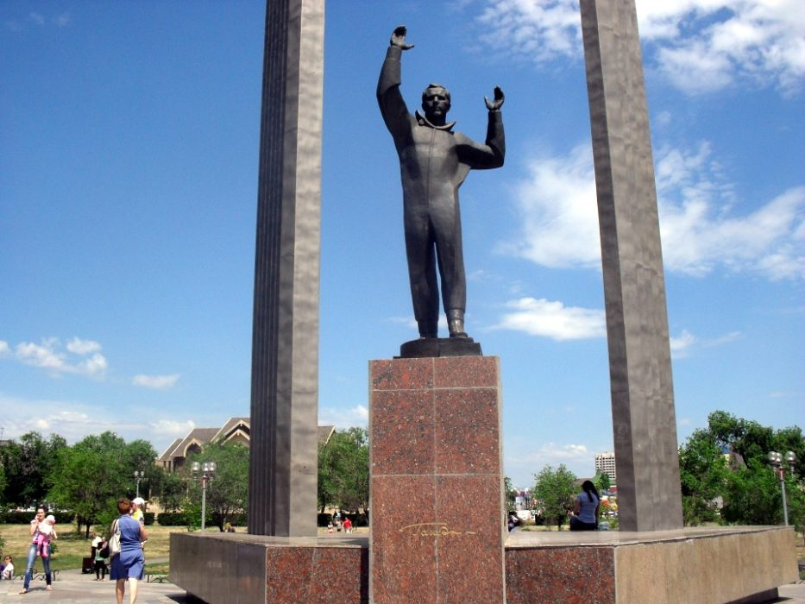
Памятник Юрию Гагарину

Приложение 8,9

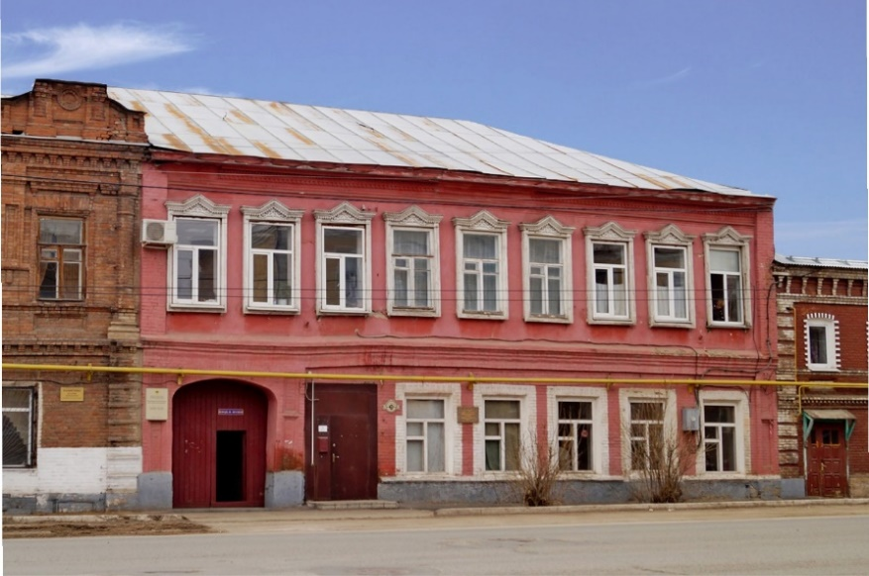
Музей-квартира Юрия и Валентины Гагариных

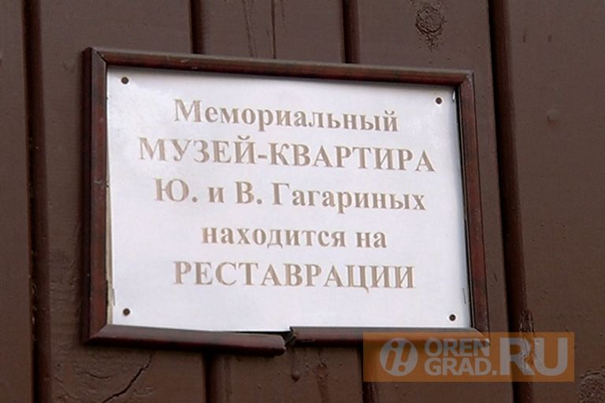

Приложение 10

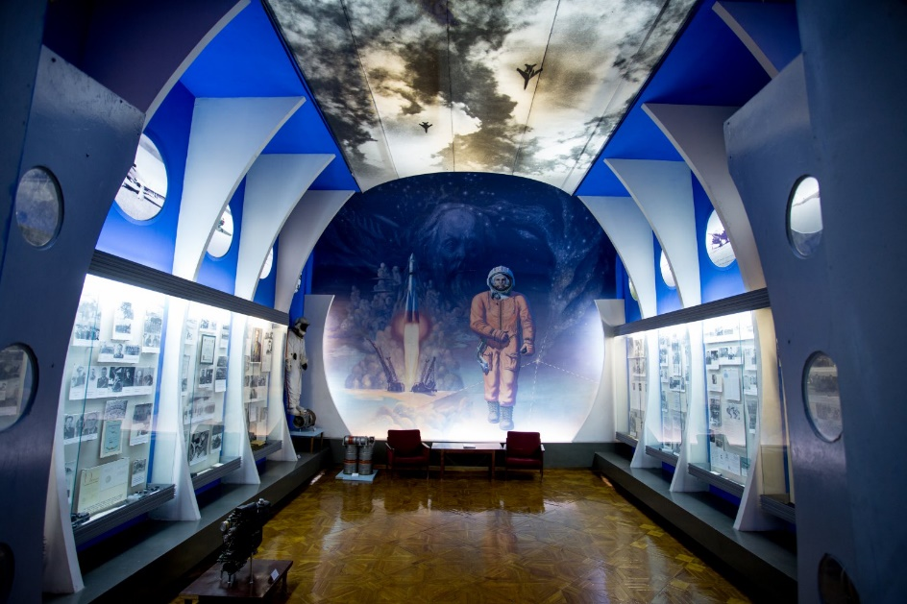
Музей космонавтики

Приложение 11

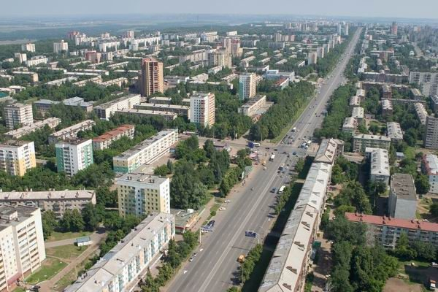
Проспект Гагарина

Приложение 12

Улица Терешковой
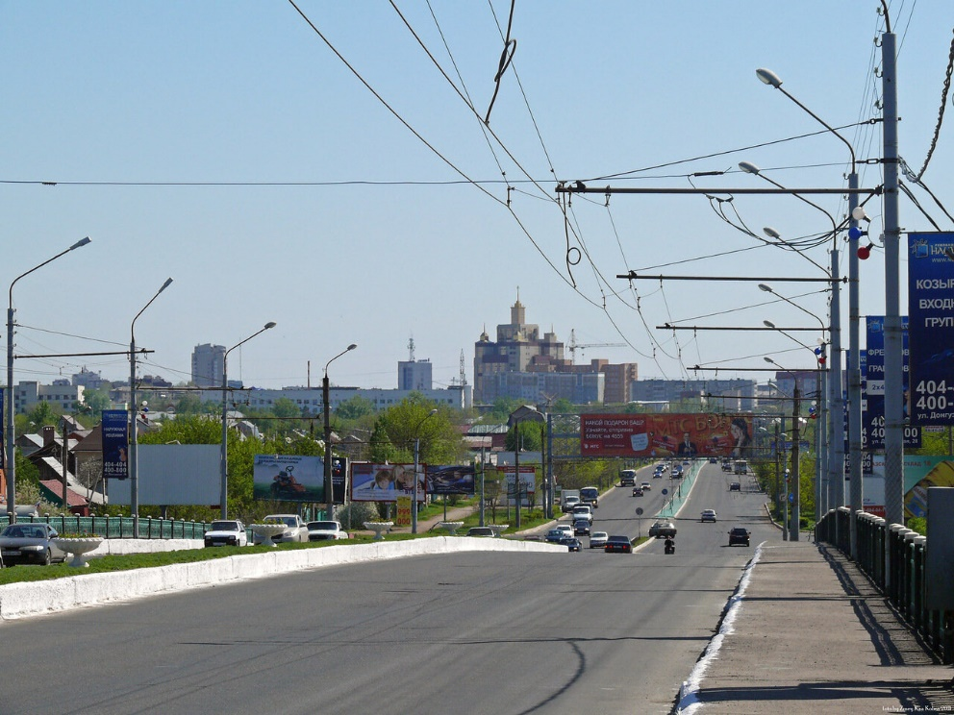

Приложение 13
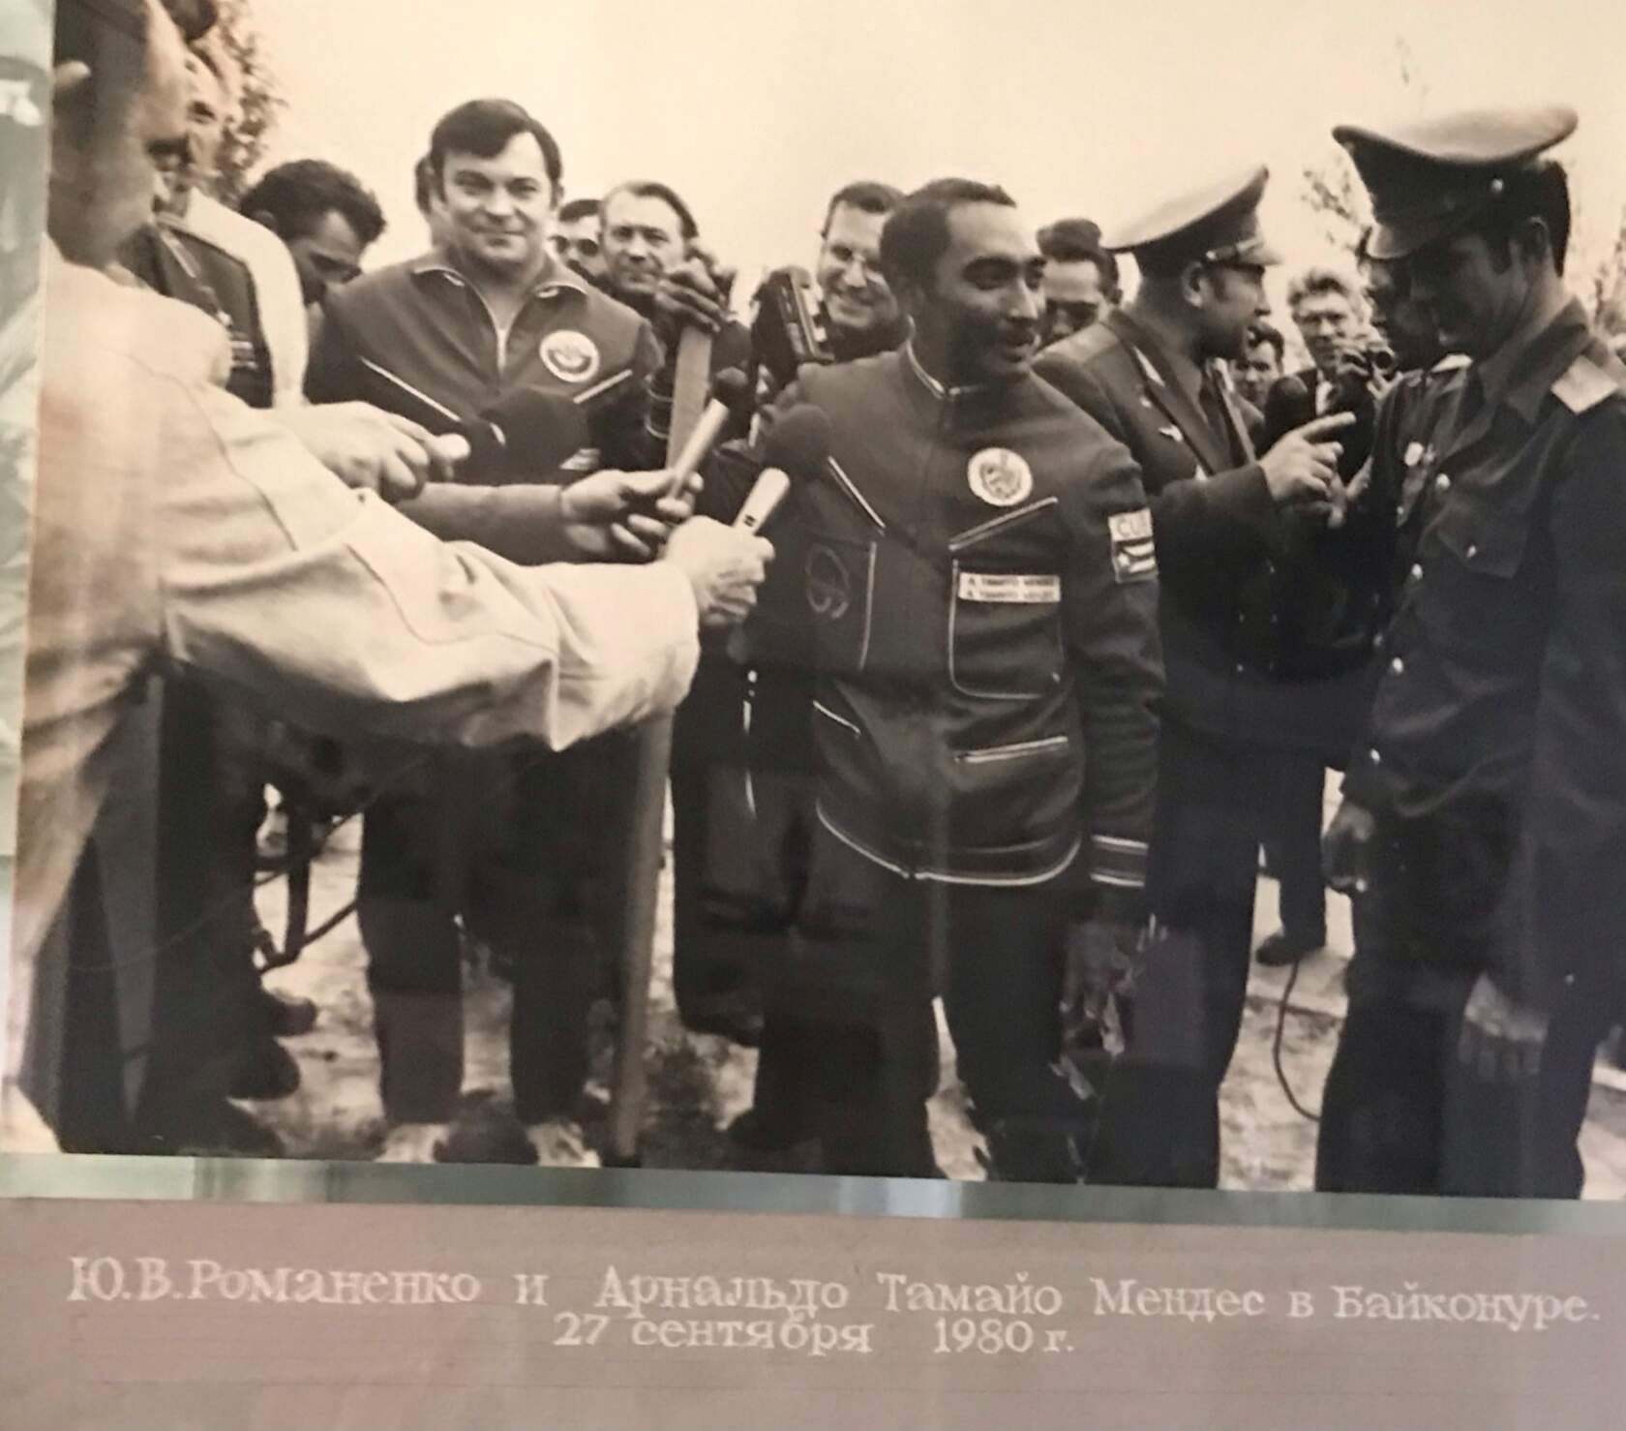

1Ю. В. Романенко и Арнальдо Мендес на Байконуре 27 сентября 1980 года. Экспозиция Бузулукского краеведческого музея.
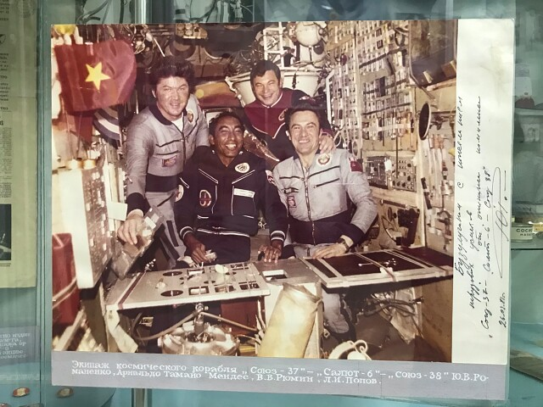

2Экипаж космического корабля «Союз-37» – «Салют-6» – «Союз-38» Ю. В. Романенко, А. Т. Мендес, В. В. Рюмин, Л. И. Попов. Экспозиция Бузулукского краеведческого музея.

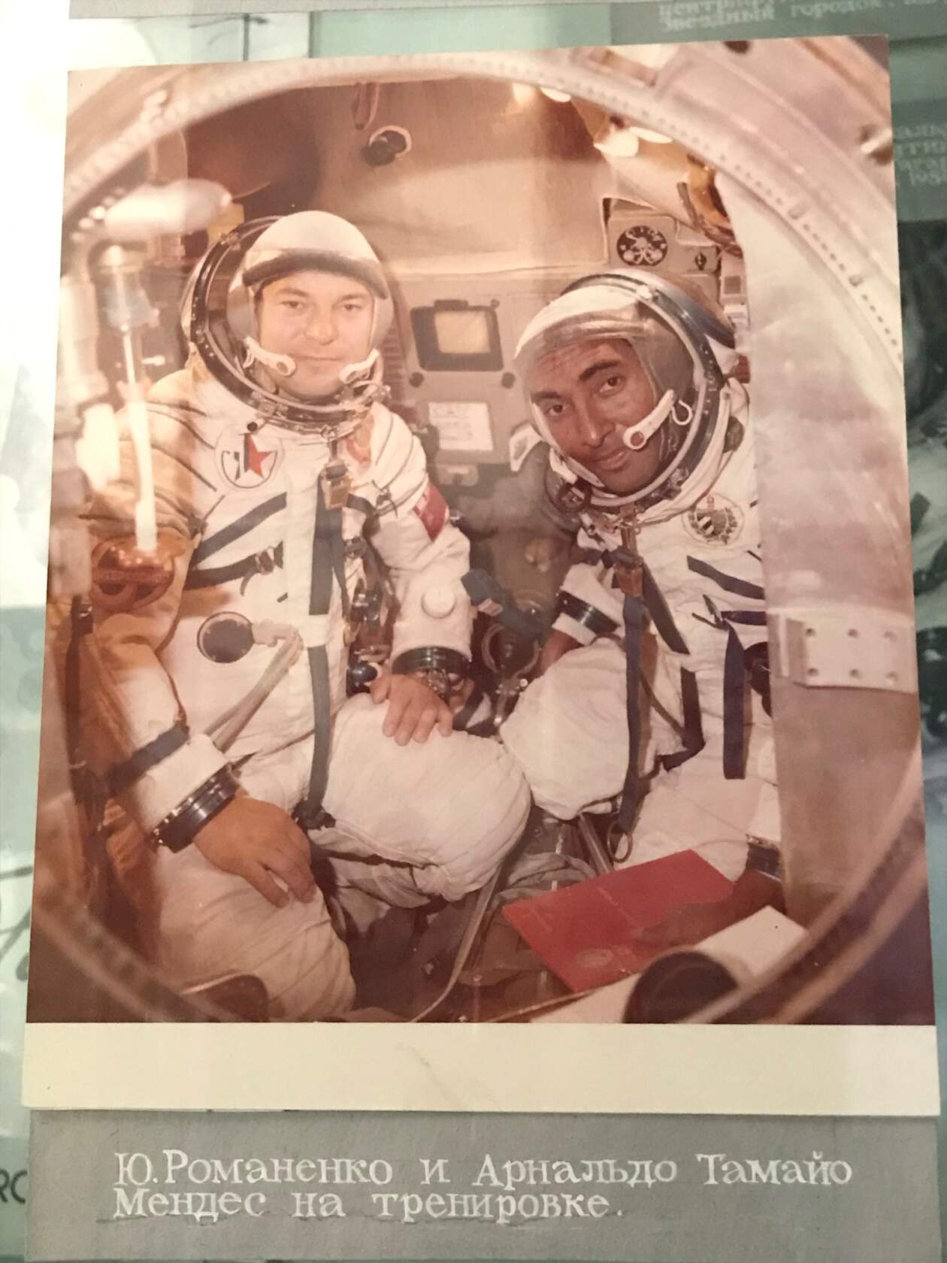

3Ю. В. Романенко, А. Т. Мендес на тренировке. Экспозиция Бузулукского краеведческого музея.
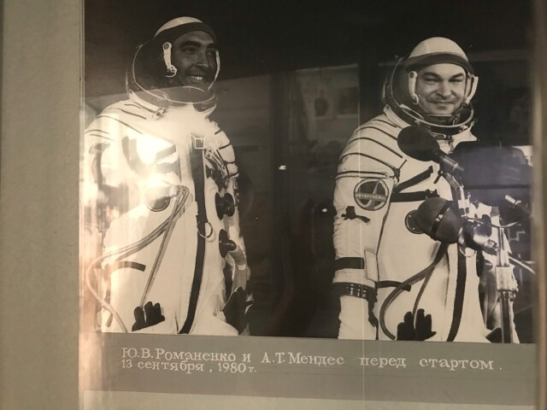

4Ю. В. Романенко, А. Т. Мендес перед стартом 13 сентября 1980 года. Экспозиция Бузулукского краеведческого музея.

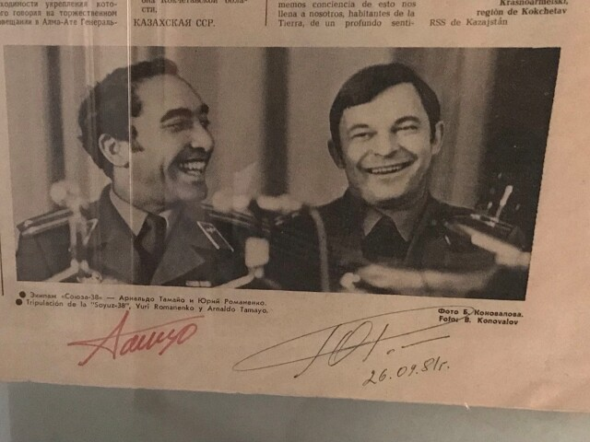
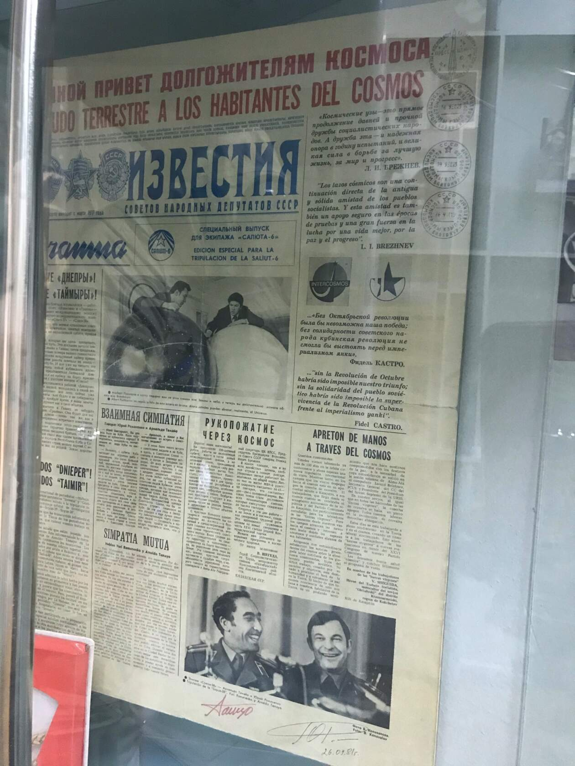

5Спецвыпуск газеты «Известия» с автографами Ю. В. Романенко, А. Т. Мендеса. Экспозиция Бузулукского краеведческого музея.
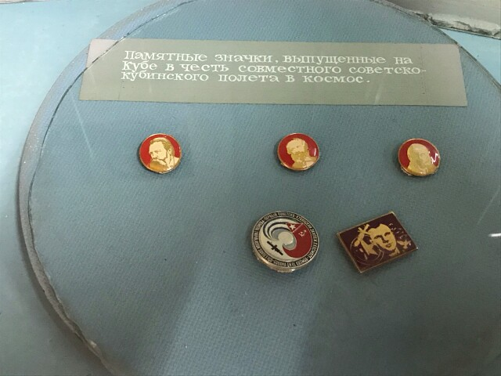

6Памятные значки, выпущенные на Кубе в честь совместного советско-кубинского полета в космос.
Экспозиция Бузулукского краеведческого музея.

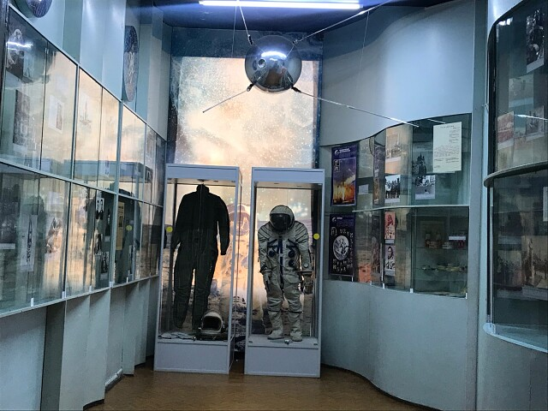

7Экспозиция Бузулукского краеведческого музея «Дальние дороги космоса».
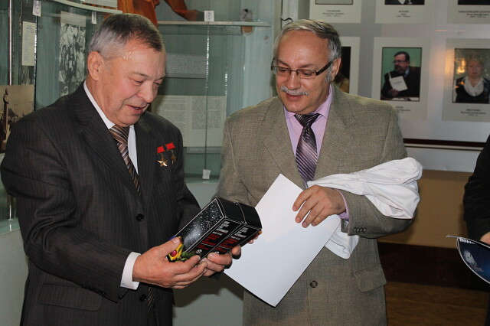

8 Ю. В. Романенко и А. М. Лубенец в зале экспозиции Бузулукского краеведческого музея «Дальние дороги космоса», 2013 год.
Приложение 14
Результаты исследования
Космонавтикой интересуются многие учащиеся, но их знания ограничиваются только общими вопросами. Мало кто интересуются теми героями, которых воспитал Оренбург: кто здесь родился, кто учился. Каждый из них прославил наш город и область и внес их в историю нашей страны.

